REFERENCIA RAPIDA
Maintenance
━━━━━━━━━━━━━━━━━━━━━━━━━━━━━━━━━━
TMS Navitel · Cheat Sheet para Desarrollo
Basado en: MAINTENANCE_QUICK_REFERENCE.md
Febrero 2026
Proposito: Consulta rapida para desarrolladores frontend y backend.

INDICE DE CONTENIDO
1. Contexto del Modulo
2. Entidades del Dominio
3. Modelo de Base de Datos — PostgreSQL
4. Maquina de Estados — WorkOrderStatus
5. Maquina de Estados — InspectionStatus
6. Maquina de Estados — BreakdownStatus
7. Tabla de Referencia Operativa de Transiciones
8. Casos de Uso — Referencia Backend
9. Endpoints API REST
10. Eventos de Dominio
11. Reglas de Negocio Clave
12. Catalogo de Errores HTTP
13. Permisos RBAC
14. Diagrama de Componentes
15. Diagrama de Despliegue

Referencia Rapida — Modulo de Mantenimiento

TMS Navitel · Cheat Sheet para Desarrollo
Fecha: Febrero 2026
Proposito: Documento de referencia tecnica para el desarrollo e implementacion del modulo de Mantenimiento de Flota del sistema TMS Navitel. Cubre vehiculos, mantenimiento preventivo, correctivo, ordenes de trabajo, repuestos, inspecciones y alertas.

Indice

# | Seccion
--- | ---------
1 | Contexto del Modulo
2 | Entidades del Dominio
3 | Modelo de Base de Datos — PostgreSQL
4 | Maquina de Estados — WorkOrderStatus
5 | Maquina de Estados — InspectionStatus
6 | Maquina de Estados — BreakdownStatus
7 | Tabla de Referencia Operativa de Transiciones
8 | Casos de Uso — Referencia Backend
9 | Endpoints API REST
10 | Eventos de Dominio
11 | Reglas de Negocio Clave
12 | Catalogo de Errores HTTP
13 | Permisos RBAC
14 | Diagrama de Componentes
15 | Diagrama de Despliegue

1. Contexto del Modulo
El modulo de Mantenimiento gestiona el ciclo de vida completo del mantenimiento de la flota vehicular. Abarca siete sub-areas: vehiculos, mantenimiento preventivo, mantenimiento correctivo (averias), ordenes de trabajo, inventario de repuestos, inspecciones y alertas.
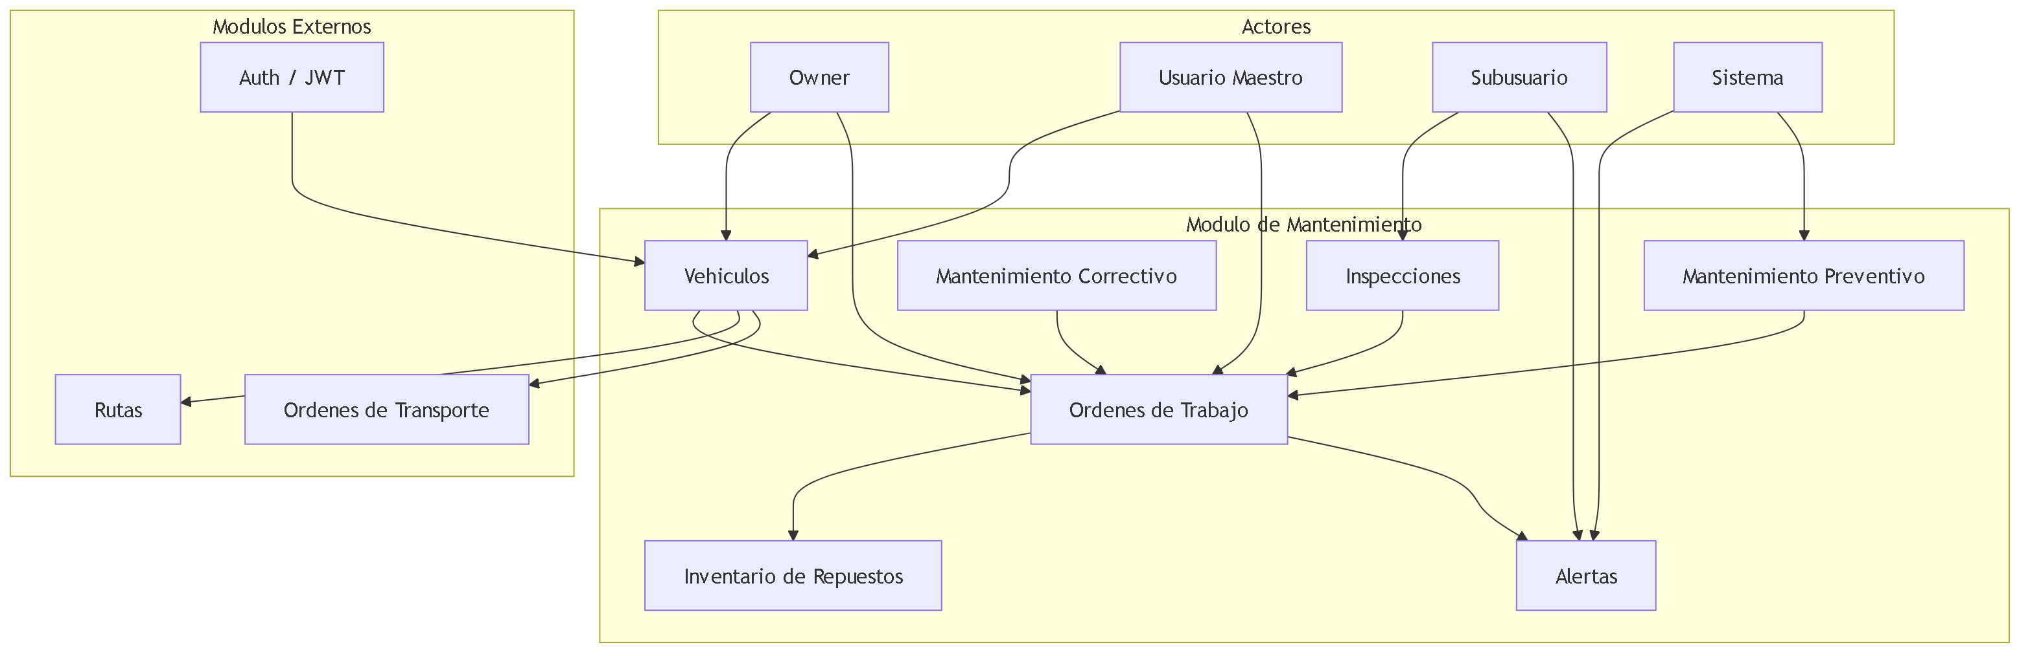
Fig 1. 1. Contexto del Modulo
Responsabilidades principales:

Responsabilidad | Descripcion
---------------- | -------------
Gestion de vehiculos | Registro, actualizacion de estado y seguimiento de kilometraje de la flota
Mantenimiento preventivo | Programacion basada en tiempo y/o kilometraje
Mantenimiento correctivo | Reporte y seguimiento de fallas/averias
Ordenes de trabajo | Creacion, asignacion, seguimiento y cierre de trabajos de mantenimiento
Inventario de repuestos | Control de stock, consumo y reabastecimiento
Inspecciones | Inspecciones pre-viaje, post-viaje, periodicas y de seguridad
Alertas | Notificaciones automaticas de vencimientos, stock bajo y mantenimientos pendientes

Navegacion en el sistema:
- Sidebar: "Mantenimiento" (/maintenance) - requiredPermission: work_orders:read - requiredModule: maintenance
Sub-paginas:

Ruta | Descripcion
------ | -------------
/maintenance | Dashboard general de mantenimiento
/maintenance/work-orders | Gestion de ordenes de trabajo
/maintenance/preventive | Programacion de mantenimiento preventivo
/maintenance/inspections | Gestion de inspecciones
/maintenance/parts | Inventario de repuestos
/maintenance/vehicles | Flota vehicular
/maintenance/documents | Documentos de mantenimiento
/maintenance/alerts | Centro de alertas

2. Entidades del Dominio

2.1 Diagrama Entidad-Relacion
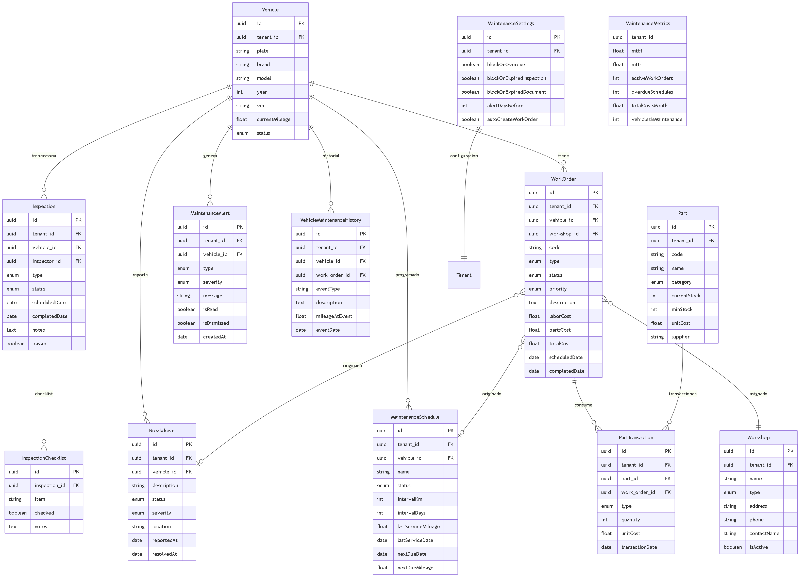
Fig 2. 2.1 Diagrama Entidad-Relacion

2.2 Tabla de Entidades

Entidad | Descripcion | Tabla PostgreSQL
--------- | ------------- | -----------------
Vehicle | Vehiculo de la flota | vehicles
WorkOrder | Orden de trabajo de mantenimiento | work_orders
MaintenanceSchedule | Programacion de mantenimiento preventivo | maintenance_schedules
Breakdown | Reporte de falla o averia | breakdowns
Workshop | Taller interno o externo | workshops
Part | Repuesto o pieza en inventario | parts
PartTransaction | Movimiento de inventario de repuestos | part_transactions
Inspection | Inspeccion vehicular | inspections
InspectionChecklist | Items de checklist de inspeccion | inspection_checklists
MaintenanceAlert | Alerta generada por el sistema | maintenance_alerts
VehicleMaintenanceHistory | Historial de eventos de mantenimiento | vehicle_maintenance_history
MaintenanceSettings | Configuracion del modulo por tenant | maintenance_settings
MaintenanceMetrics | Metricas calculadas (vista/query) | Vista calculada

2.3 Enumeraciones

VehicleStatus

Valor | Descripcion
------- | -------------
active | Vehiculo operativo y disponible
maintenance | Vehiculo en mantenimiento
out_of_service | Vehiculo fuera de servicio
reserved | Vehiculo reservado para uso

MaintenanceScheduleStatus

Valor | Descripcion
------- | -------------
upcoming | Mantenimiento programado a futuro
due_soon | Mantenimiento proximo a vencer
overdue | Mantenimiento vencido
completed | Mantenimiento completado

WorkOrderStatus

Valor | Descripcion
------- | -------------
pending | Orden creada, pendiente de inicio
in_progress | Orden en ejecucion
on_hold | Orden suspendida temporalmente
completed | Orden finalizada
cancelled | Orden cancelada

WorkOrderType

Valor | Descripcion
------- | -------------
preventive | Mantenimiento preventivo programado
corrective | Mantenimiento correctivo por falla
inspection | Inspeccion vehicular
emergency | Mantenimiento de emergencia

WorkOrderPriority

Valor | Descripcion
------- | -------------
low | Prioridad baja
normal | Prioridad normal
high | Prioridad alta
urgent | Prioridad urgente

BreakdownStatus

Valor | Descripcion
------- | -------------
reported | Falla reportada
diagnosed | Falla diagnosticada
in_repair | Falla en reparacion
resolved | Falla resuelta

BreakdownSeverity

Valor | Descripcion
------- | -------------
low | Severidad baja, no afecta operacion
medium | Severidad media, operacion limitada
high | Severidad alta, requiere atencion pronta
critical | Severidad critica, vehiculo detenido

InspectionStatus

Valor | Descripcion
------- | -------------
pending | Inspeccion pendiente de realizacion
completed | Inspeccion completada exitosamente
failed | Inspeccion con fallas detectadas
expired | Inspeccion vencida sin realizar

InspectionType

Valor | Descripcion
------- | -------------
pre_trip | Inspeccion antes de viaje
post_trip | Inspeccion despues de viaje
periodic | Inspeccion periodica
safety | Inspeccion de seguridad

PartCategory

Valor | Descripcion
------- | -------------
engine | Motor
transmission | Transmision
brakes | Frenos
suspension | Suspension
electrical | Electrico
tires | Llantas
filters | Filtros
fluids | Fluidos
body | Carroceria
exhaust | Escape
other | Otros

PartTransactionType

Valor | Descripcion
------- | -------------
purchase | Compra de repuesto
usage | Uso en orden de trabajo
adjustment | Ajuste de inventario
return | Devolucion

AlertType

Valor | Descripcion
------- | -------------
maintenance_due | Mantenimiento proximo a vencer
maintenance_overdue | Mantenimiento vencido
inspection_due | Inspeccion proxima a vencer
inspection_expired | Inspeccion vencida
low_stock | Stock bajo de repuesto
breakdown_reported | Falla reportada
document_expiring | Documento por vencer

AlertSeverity

Valor | Descripcion
------- | -------------
info | Informativa
warning | Advertencia
error | Error / requiere atencion
critical | Critica / accion inmediata

WorkshopType

Valor | Descripcion
------- | -------------
internal | Taller propio de la empresa
external | Taller externo / proveedor

3. Modelo de Base de Datos — PostgreSQL
Nota multi-tenant: Todas las tablas incluyen la columna tenant_id (UUID, NOT NULL). Todas las consultas deben filtrar por tenant_id extraido del JWT del usuario autenticado. Los indices compuestos inician con tenant_id.

3.1 Tabla: `vehicles`

Columna | Tipo | Restricciones | Descripcion
--------- | ------ | --------------- | -------------
id | UUID | PK, DEFAULT uuid_generate_v4() | Identificador unico
tenant_id | UUID | NOT NULL, FK -> tenants(id) | Inquilino
plate | VARCHAR(20) | NOT NULL | Placa del vehiculo
brand | VARCHAR(100) | NOT NULL | Marca
model | VARCHAR(100) | NOT NULL | Modelo
year | INTEGER | NOT NULL | Anio de fabricacion
vin | VARCHAR(50) |  | Numero de identificacion vehicular
color | VARCHAR(50) |  | Color
fuel_type | VARCHAR(30) |  | Tipo de combustible
current_mileage | DECIMAL(12,2) | DEFAULT 0 | Kilometraje actual
status | VARCHAR(20) | NOT NULL, DEFAULT 'active' | VehicleStatus
notes | TEXT |  | Notas adicionales
created_at | TIMESTAMP | DEFAULT NOW() | Fecha de creacion
updated_at | TIMESTAMP | DEFAULT NOW() | Fecha de actualizacion
created_by | UUID | FK -> users(id) | Creado por

Indices: - idx_vehicles_tenant ON (tenant_id) - idx_vehicles_tenant_status ON (tenant_id, status) - idx_vehicles_tenant_plate ON (tenant_id, plate) UNIQUE

3.2 Tabla: `work_orders`

Columna | Tipo | Restricciones | Descripcion
--------- | ------ | --------------- | -------------
id | UUID | PK, DEFAULT uuid_generate_v4() | Identificador unico
tenant_id | UUID | NOT NULL, FK -> tenants(id) | Inquilino
vehicle_id | UUID | NOT NULL, FK -> vehicles(id) | Vehiculo asociado
workshop_id | UUID | FK -> workshops(id) | Taller asignado
schedule_id | UUID | FK -> maintenance_schedules(id) | Programacion origen
breakdown_id | UUID | FK -> breakdowns(id) | Averia origen
code | VARCHAR(20) | NOT NULL | Codigo de orden (WO-XXXX)
type | VARCHAR(20) | NOT NULL | WorkOrderType
status | VARCHAR(20) | NOT NULL, DEFAULT 'pending' | WorkOrderStatus
priority | VARCHAR(20) | NOT NULL, DEFAULT 'normal' | WorkOrderPriority
description | TEXT | NOT NULL | Descripcion del trabajo
labor_cost | DECIMAL(12,2) | DEFAULT 0 | Costo de mano de obra
parts_cost | DECIMAL(12,2) | DEFAULT 0 | Costo de repuestos
total_cost | DECIMAL(12,2) | GENERATED (labor_cost + parts_cost) | Costo total
assigned_to | VARCHAR(200) |  | Tecnico asignado
scheduled_date | DATE |  | Fecha programada
started_date | TIMESTAMP |  | Fecha de inicio
completed_date | TIMESTAMP |  | Fecha de finalizacion
notes | TEXT |  | Notas adicionales
created_at | TIMESTAMP | DEFAULT NOW() | Fecha de creacion
updated_at | TIMESTAMP | DEFAULT NOW() | Fecha de actualizacion
created_by | UUID | FK -> users(id) | Creado por

Indices: - idx_work_orders_tenant ON (tenant_id) - idx_work_orders_tenant_status ON (tenant_id, status) - idx_work_orders_tenant_vehicle ON (tenant_id, vehicle_id) - idx_work_orders_tenant_code ON (tenant_id, code) UNIQUE - idx_work_orders_tenant_type ON (tenant_id, type)

3.3 Tabla: `maintenance_schedules`

Columna | Tipo | Restricciones | Descripcion
--------- | ------ | --------------- | -------------
id | UUID | PK, DEFAULT uuid_generate_v4() | Identificador unico
tenant_id | UUID | NOT NULL, FK -> tenants(id) | Inquilino
vehicle_id | UUID | NOT NULL, FK -> vehicles(id) | Vehiculo asociado
name | VARCHAR(200) | NOT NULL | Nombre del mantenimiento
description | TEXT |  | Descripcion detallada
status | VARCHAR(20) | NOT NULL, DEFAULT 'upcoming' | MaintenanceScheduleStatus
interval_km | INTEGER |  | Intervalo en kilometros
interval_days | INTEGER |  | Intervalo en dias
last_service_mileage | DECIMAL(12,2) |  | Kilometraje del ultimo servicio
last_service_date | DATE |  | Fecha del ultimo servicio
next_due_date | DATE |  | Proxima fecha de vencimiento
next_due_mileage | DECIMAL(12,2) |  | Proximo kilometraje de vencimiento
created_at | TIMESTAMP | DEFAULT NOW() | Fecha de creacion
updated_at | TIMESTAMP | DEFAULT NOW() | Fecha de actualizacion
created_by | UUID | FK -> users(id) | Creado por

Indices: - idx_schedules_tenant ON (tenant_id) - idx_schedules_tenant_vehicle ON (tenant_id, vehicle_id) - idx_schedules_tenant_status ON (tenant_id, status) - idx_schedules_tenant_next_due ON (tenant_id, next_due_date)

3.4 Tabla: `breakdowns`

Columna | Tipo | Restricciones | Descripcion
--------- | ------ | --------------- | -------------
id | UUID | PK, DEFAULT uuid_generate_v4() | Identificador unico
tenant_id | UUID | NOT NULL, FK -> tenants(id) | Inquilino
vehicle_id | UUID | NOT NULL, FK -> vehicles(id) | Vehiculo afectado
description | TEXT | NOT NULL | Descripcion de la falla
status | VARCHAR(20) | NOT NULL, DEFAULT 'reported' | BreakdownStatus
severity | VARCHAR(20) | NOT NULL | BreakdownSeverity
location | VARCHAR(300) |  | Ubicacion donde ocurrio
reported_by | UUID | FK -> users(id) | Reportado por
diagnosed_by | VARCHAR(200) |  | Diagnosticado por
diagnosis | TEXT |  | Diagnostico
reported_at | TIMESTAMP | NOT NULL, DEFAULT NOW() | Fecha de reporte
diagnosed_at | TIMESTAMP |  | Fecha de diagnostico
resolved_at | TIMESTAMP |  | Fecha de resolucion
created_at | TIMESTAMP | DEFAULT NOW() | Fecha de creacion
updated_at | TIMESTAMP | DEFAULT NOW() | Fecha de actualizacion

Indices: - idx_breakdowns_tenant ON (tenant_id) - idx_breakdowns_tenant_vehicle ON (tenant_id, vehicle_id) - idx_breakdowns_tenant_status ON (tenant_id, status) - idx_breakdowns_tenant_severity ON (tenant_id, severity)

3.5 Tabla: `workshops`

Columna | Tipo | Restricciones | Descripcion
--------- | ------ | --------------- | -------------
id | UUID | PK, DEFAULT uuid_generate_v4() | Identificador unico
tenant_id | UUID | NOT NULL, FK -> tenants(id) | Inquilino
name | VARCHAR(200) | NOT NULL | Nombre del taller
type | VARCHAR(20) | NOT NULL | WorkshopType
address | VARCHAR(500) |  | Direccion
phone | VARCHAR(30) |  | Telefono
email | VARCHAR(200) |  | Correo electronico
contact_name | VARCHAR(200) |  | Nombre de contacto
specialties | TEXT[] |  | Especialidades
is_active | BOOLEAN | DEFAULT true | Activo
created_at | TIMESTAMP | DEFAULT NOW() | Fecha de creacion
updated_at | TIMESTAMP | DEFAULT NOW() | Fecha de actualizacion

Indices: - idx_workshops_tenant ON (tenant_id) - idx_workshops_tenant_active ON (tenant_id, is_active)

3.6 Tabla: `parts`

Columna | Tipo | Restricciones | Descripcion
--------- | ------ | --------------- | -------------
id | UUID | PK, DEFAULT uuid_generate_v4() | Identificador unico
tenant_id | UUID | NOT NULL, FK -> tenants(id) | Inquilino
code | VARCHAR(50) | NOT NULL | Codigo de parte
name | VARCHAR(200) | NOT NULL | Nombre del repuesto
description | TEXT |  | Descripcion
category | VARCHAR(30) | NOT NULL | PartCategory
current_stock | INTEGER | NOT NULL, DEFAULT 0 | Stock actual
min_stock | INTEGER | NOT NULL, DEFAULT 0 | Stock minimo
unit_cost | DECIMAL(12,2) | NOT NULL, DEFAULT 0 | Costo unitario
supplier | VARCHAR(200) |  | Proveedor
location | VARCHAR(100) |  | Ubicacion en almacen
is_active | BOOLEAN | DEFAULT true | Activo
created_at | TIMESTAMP | DEFAULT NOW() | Fecha de creacion
updated_at | TIMESTAMP | DEFAULT NOW() | Fecha de actualizacion

Indices: - idx_parts_tenant ON (tenant_id) - idx_parts_tenant_code ON (tenant_id, code) UNIQUE - idx_parts_tenant_category ON (tenant_id, category) - idx_parts_tenant_low_stock ON (tenant_id) WHERE current_stock <= min_stock

3.7 Tabla: `part_transactions`

Columna | Tipo | Restricciones | Descripcion
--------- | ------ | --------------- | -------------
id | UUID | PK, DEFAULT uuid_generate_v4() | Identificador unico
tenant_id | UUID | NOT NULL, FK -> tenants(id) | Inquilino
part_id | UUID | NOT NULL, FK -> parts(id) | Repuesto
work_order_id | UUID | FK -> work_orders(id) | Orden de trabajo asociada
type | VARCHAR(20) | NOT NULL | PartTransactionType
quantity | INTEGER | NOT NULL | Cantidad
unit_cost | DECIMAL(12,2) | NOT NULL | Costo unitario al momento
total_cost | DECIMAL(12,2) | GENERATED (quantity * unit_cost) | Costo total
notes | TEXT |  | Notas
transaction_date | TIMESTAMP | NOT NULL, DEFAULT NOW() | Fecha de transaccion
created_by | UUID | FK -> users(id) | Creado por

Indices: - idx_part_tx_tenant ON (tenant_id) - idx_part_tx_tenant_part ON (tenant_id, part_id) - idx_part_tx_tenant_wo ON (tenant_id, work_order_id) - idx_part_tx_tenant_type ON (tenant_id, type)

3.8 Tabla: `inspections`

Columna | Tipo | Restricciones | Descripcion
--------- | ------ | --------------- | -------------
id | UUID | PK, DEFAULT uuid_generate_v4() | Identificador unico
tenant_id | UUID | NOT NULL, FK -> tenants(id) | Inquilino
vehicle_id | UUID | NOT NULL, FK -> vehicles(id) | Vehiculo inspeccionado
inspector_id | UUID | FK -> users(id) | Inspector
type | VARCHAR(20) | NOT NULL | InspectionType
status | VARCHAR(20) | NOT NULL, DEFAULT 'pending' | InspectionStatus
scheduled_date | DATE | NOT NULL | Fecha programada
completed_date | TIMESTAMP |  | Fecha de realizacion
passed | BOOLEAN |  | Resultado (aprobado/reprobado)
notes | TEXT |  | Notas generales
mileage_at_inspection | DECIMAL(12,2) |  | Kilometraje al inspeccionar
created_at | TIMESTAMP | DEFAULT NOW() | Fecha de creacion
updated_at | TIMESTAMP | DEFAULT NOW() | Fecha de actualizacion

Indices: - idx_inspections_tenant ON (tenant_id) - idx_inspections_tenant_vehicle ON (tenant_id, vehicle_id) - idx_inspections_tenant_status ON (tenant_id, status) - idx_inspections_tenant_type ON (tenant_id, type) - idx_inspections_tenant_scheduled ON (tenant_id, scheduled_date)

3.9 Tabla: `inspection_checklists`

Columna | Tipo | Restricciones | Descripcion
--------- | ------ | --------------- | -------------
id | UUID | PK, DEFAULT uuid_generate_v4() | Identificador unico
inspection_id | UUID | NOT NULL, FK -> inspections(id) ON DELETE CASCADE | Inspeccion padre
item | VARCHAR(300) | NOT NULL | Elemento a verificar
checked | BOOLEAN | DEFAULT false | Verificado
passed | BOOLEAN |  | Aprobado
notes | TEXT |  | Observaciones
order_index | INTEGER | DEFAULT 0 | Orden de presentacion

Indices: - idx_checklist_inspection ON (inspection_id)

3.10 Tabla: `maintenance_alerts`

Columna | Tipo | Restricciones | Descripcion
--------- | ------ | --------------- | -------------
id | UUID | PK, DEFAULT uuid_generate_v4() | Identificador unico
tenant_id | UUID | NOT NULL, FK -> tenants(id) | Inquilino
vehicle_id | UUID | FK -> vehicles(id) | Vehiculo relacionado
type | VARCHAR(30) | NOT NULL | AlertType
severity | VARCHAR(20) | NOT NULL | AlertSeverity
title | VARCHAR(300) | NOT NULL | Titulo de la alerta
message | TEXT | NOT NULL | Mensaje descriptivo
reference_id | UUID |  | ID de entidad relacionada
reference_type | VARCHAR(50) |  | Tipo de entidad relacionada
is_read | BOOLEAN | DEFAULT false | Leida
is_dismissed | BOOLEAN | DEFAULT false | Descartada
created_at | TIMESTAMP | DEFAULT NOW() | Fecha de creacion

Indices: - idx_alerts_tenant ON (tenant_id) - idx_alerts_tenant_unread ON (tenant_id) WHERE is_read = false AND is_dismissed = false - idx_alerts_tenant_type ON (tenant_id, type) - idx_alerts_tenant_severity ON (tenant_id, severity)

3.11 Tabla: `vehicle_maintenance_history`

Columna | Tipo | Restricciones | Descripcion
--------- | ------ | --------------- | -------------
id | UUID | PK, DEFAULT uuid_generate_v4() | Identificador unico
tenant_id | UUID | NOT NULL, FK -> tenants(id) | Inquilino
vehicle_id | UUID | NOT NULL, FK -> vehicles(id) | Vehiculo
work_order_id | UUID | FK -> work_orders(id) | Orden de trabajo asociada
event_type | VARCHAR(50) | NOT NULL | Tipo de evento
description | TEXT |  | Descripcion del evento
mileage_at_event | DECIMAL(12,2) |  | Kilometraje al momento del evento
cost | DECIMAL(12,2) |  | Costo asociado
event_date | TIMESTAMP | NOT NULL | Fecha del evento
created_at | TIMESTAMP | DEFAULT NOW() | Fecha de creacion

Indices: - idx_history_tenant ON (tenant_id) - idx_history_tenant_vehicle ON (tenant_id, vehicle_id) - idx_history_tenant_vehicle_date ON (tenant_id, vehicle_id, event_date DESC)

3.12 Tabla: `maintenance_settings`

Columna | Tipo | Restricciones | Descripcion
--------- | ------ | --------------- | -------------
id | UUID | PK, DEFAULT uuid_generate_v4() | Identificador unico
tenant_id | UUID | NOT NULL, UNIQUE, FK -> tenants(id) | Inquilino (uno por tenant)
block_on_overdue | BOOLEAN | DEFAULT false | Bloquear vehiculo si mantenimiento vencido
block_on_expired_inspection | BOOLEAN | DEFAULT false | Bloquear vehiculo si inspeccion vencida
block_on_expired_document | BOOLEAN | DEFAULT false | Bloquear vehiculo si documento vencido
alert_days_before | INTEGER | DEFAULT 7 | Dias de anticipacion para alertas
auto_create_work_order | BOOLEAN | DEFAULT false | Crear orden automatica en falla/inspeccion fallida
mileage_alert_threshold | INTEGER | DEFAULT 500 | Km antes del proximo servicio para alerta
updated_at | TIMESTAMP | DEFAULT NOW() | Fecha de actualizacion
updated_by | UUID | FK -> users(id) | Actualizado por

Indices: - idx_settings_tenant ON (tenant_id) UNIQUE

3.13 Diagrama de Claves Foraneas
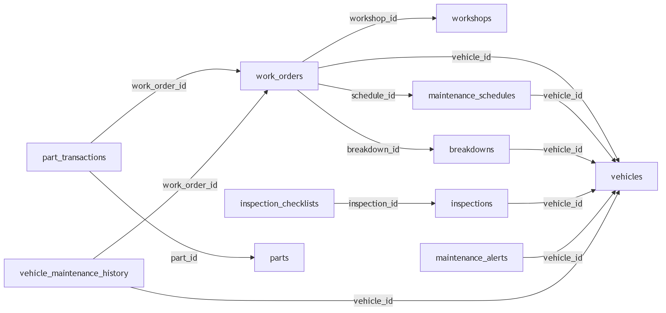
Fig 3. 3.13 Diagrama de Claves Foraneas

4. Maquina de Estados — WorkOrderStatus
5 estados | 2 estados terminales (`completed`, `cancelled`)
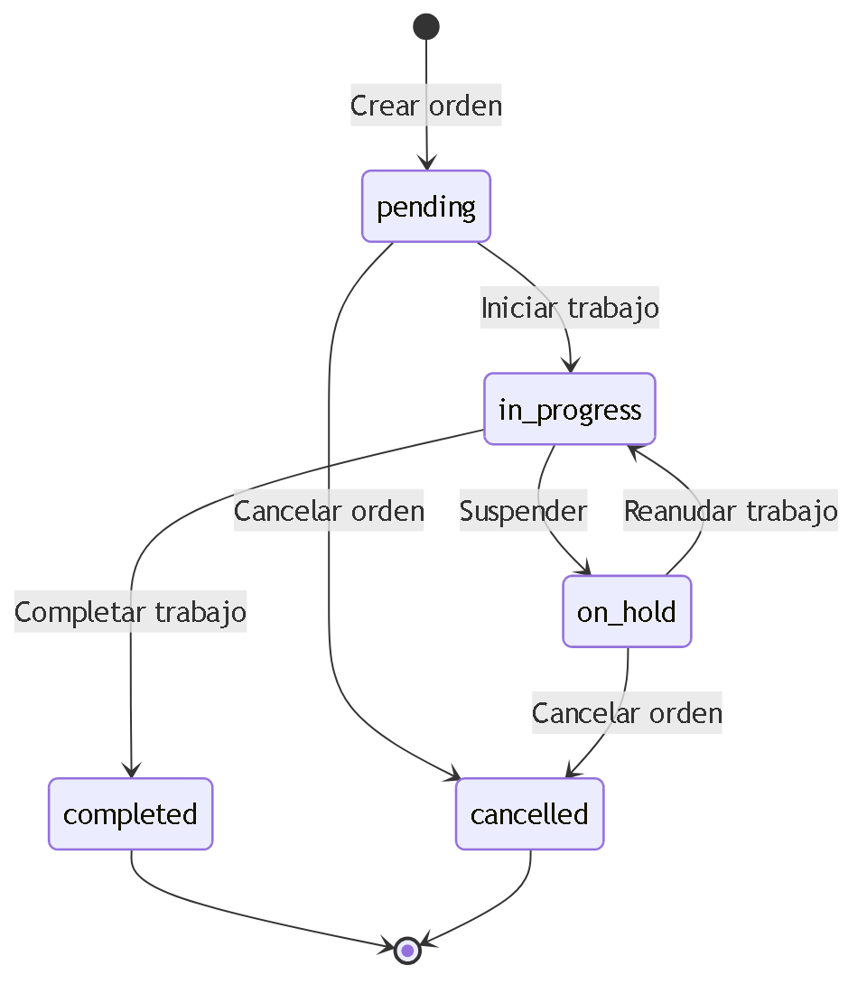
Fig 4. 4. Maquina de Estados — WorkOrderStatus

Estado | Descripcion | Terminal
-------- | ------------- | ----------
pending | Orden creada, pendiente de inicio | No
in_progress | Trabajo en ejecucion | No
on_hold | Trabajo suspendido temporalmente | No
completed | Trabajo finalizado exitosamente | Si
cancelled | Orden cancelada | Si

5. Maquina de Estados — InspectionStatus
4 estados | 3 estados terminales (`completed`, `failed`, `expired`)
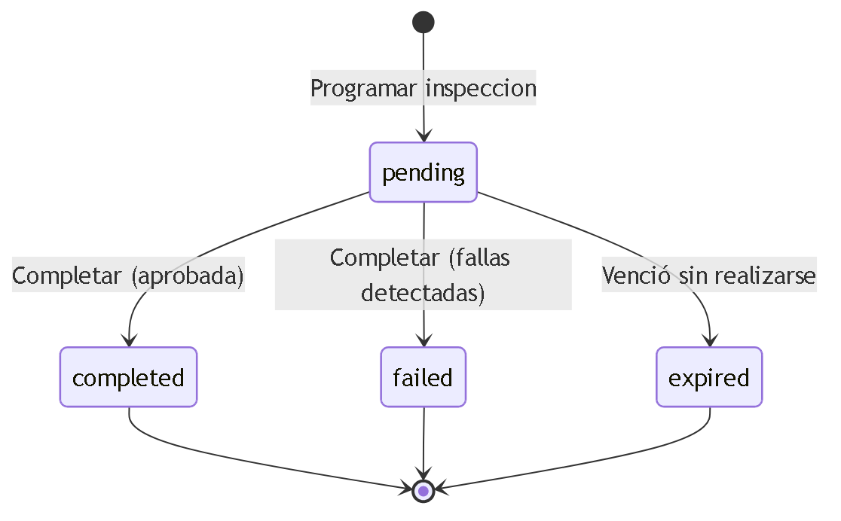
Fig 5. 5. Maquina de Estados — InspectionStatus

Estado | Descripcion | Terminal
-------- | ------------- | ----------
pending | Inspeccion programada, pendiente de realizacion | No
completed | Inspeccion completada y aprobada | Si
failed | Inspeccion completada con fallas detectadas | Si
expired | Inspeccion vencida sin haberse realizado | Si

6. Maquina de Estados — BreakdownStatus
4 estados | 1 estado terminal (`resolved`)
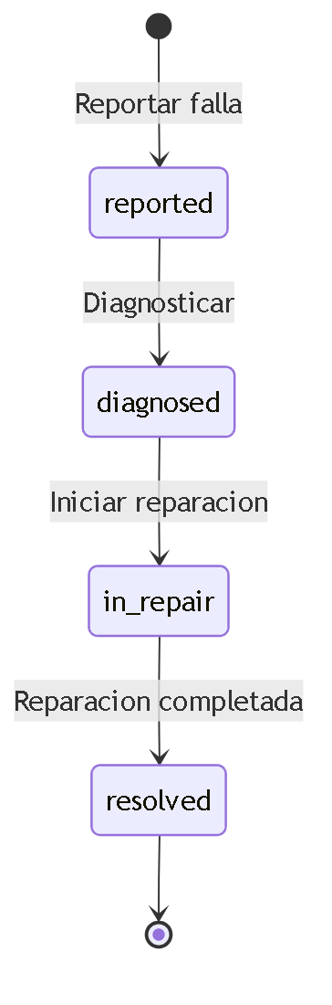
Fig 6. 6. Maquina de Estados — BreakdownStatus

Estado | Descripcion | Terminal
-------- | ------------- | ----------
reported | Falla reportada inicialmente | No
diagnosed | Falla diagnosticada por tecnico | No
in_repair | Falla en proceso de reparacion | No
resolved | Falla resuelta completamente | Si

7. Tabla de Referencia Operativa de Transiciones

7.1 Transiciones de WorkOrderStatus

ID | Estado Origen | Estado Destino | Accion | Actor | Notas
---- | -------------- | ---------------- | -------- | ------- | -------
T-01 | (nuevo) | pending | Crear orden de trabajo | Owner / Usuario Maestro / Subusuario | Estado inicial al crear
T-02 | pending | in_progress | Iniciar trabajo | Owner / Usuario Maestro | Asigna tecnico, registra fecha de inicio
T-03 | pending | cancelled | Cancelar orden | Owner / Usuario Maestro | Requiere motivo de cancelacion
T-04 | in_progress | on_hold | Suspender trabajo | Owner / Usuario Maestro | Registra motivo de suspension
T-05 | in_progress | completed | Completar trabajo | Owner / Usuario Maestro | Registra costos, actualiza stock, genera historial
T-06 | on_hold | in_progress | Reanudar trabajo | Owner / Usuario Maestro | Reanuda trabajo previamente suspendido
T-07 | on_hold | cancelled | Cancelar orden suspendida | Owner / Usuario Maestro | Requiere motivo de cancelacion

7.2 Transiciones de InspectionStatus

ID | Estado Origen | Estado Destino | Accion | Actor | Notas
---- | -------------- | ---------------- | -------- | ------- | -------
T-08 | (nuevo) | pending | Programar inspeccion | Owner / Usuario Maestro / Subusuario | Estado inicial al crear
T-09 | pending | completed | Completar inspeccion (aprobada) | Owner / Usuario Maestro / Subusuario | Todos los items del checklist aprobados
T-10 | pending | failed | Completar inspeccion (fallida) | Owner / Usuario Maestro / Subusuario | Items del checklist con fallas
T-11 | pending | expired | Vencimiento automatico | Sistema | Fecha programada superada sin completar

7.3 Transiciones de BreakdownStatus

ID | Estado Origen | Estado Destino | Accion | Actor | Notas
---- | -------------- | ---------------- | -------- | ------- | -------
T-12 | (nuevo) | reported | Reportar falla | Owner / Usuario Maestro / Subusuario | Estado inicial al reportar
T-13 | reported | diagnosed | Diagnosticar falla | Owner / Usuario Maestro | Registra diagnostico y tecnico
T-14 | diagnosed | in_repair | Iniciar reparacion | Owner / Usuario Maestro | Puede generar orden de trabajo automatica
T-15 | in_repair | resolved | Resolver falla | Owner / Usuario Maestro | Registra fecha de resolucion

8. Casos de Uso — Referencia Backend
Modelo de 3 roles (definicion Edson)

Matriz de Acceso — Casos de Uso
Leyenda: Si = Permitido | Configurable = Permitido si el Usuario Maestro le asigno el permiso | No = Denegado

CU | Nombre | Owner | Usuario Maestro | Subusuario | Sistema
---- | -------- | ------- | ---------------- | ------------ | ---------
CU-01 | Listar Vehiculos de Flota | Si | Si | Configurable | --
CU-02 | Registrar Vehiculo | Si | Si | Configurable | --
CU-03 | Crear Programacion de Mantenimiento Preventivo | Si | Si | Configurable | --
CU-04 | Reportar Falla/Averia | Si | Si | Configurable | --
CU-05 | Crear Orden de Trabajo | Si | Si | Configurable | --
CU-06 | Completar Orden de Trabajo | Si | Si | No | --
CU-07 | Realizar Inspeccion | Si | Si | Configurable | --
CU-08 | Gestionar Inventario de Repuestos | Si | Si | Configurable | --
CU-09 | Consultar Alertas de Mantenimiento | Si | Si | Configurable | Si
CU-10 | Consultar Metricas de Mantenimiento | Si | Si | Configurable | --
CU-11 | Consultar Historial de Vehiculo | Si | Si | Configurable | --
CU-12 | Configurar Ajustes de Mantenimiento | Si | Si | No | --

CU-01: Listar Vehiculos de Flota
Atributos

Atributo | Valor
---------- | -------
Codigo | CU-01
Nombre | Listar Vehiculos de Flota
Actor Principal | Owner / Usuario Maestro / Subusuario (permiso vehicles:read)
Descripcion | Consultar la lista de vehiculos de la flota con filtros y estado actual

Precondiciones

# | Precondicion
--- | -------------
1 | El usuario esta autenticado y tiene permiso vehicles:read
2 | El tenant tiene al menos un vehiculo registrado

Secuencia Backend

Paso | Accion
------ | --------
1 | Recibir GET /api/v1/maintenance/vehicles con query params (status, search, page, limit)
2 | Extraer tenant_id del JWT
3 | Validar permiso vehicles:read
4 | Consultar vehicles WHERE tenant_id = :tenant_id con filtros aplicados
5 | Aplicar paginacion (page, limit)
6 | Retornar lista paginada con total count

Postcondiciones

# | Postcondicion
--- | --------------
1 | Se retorna la lista de vehiculos filtrada por tenant
2 | La paginacion incluye total de registros

Excepciones

# | Excepcion | Codigo HTTP
--- | ----------- | -------------
1 | Token JWT invalido o expirado | 401
2 | Sin permiso vehicles:read | 403

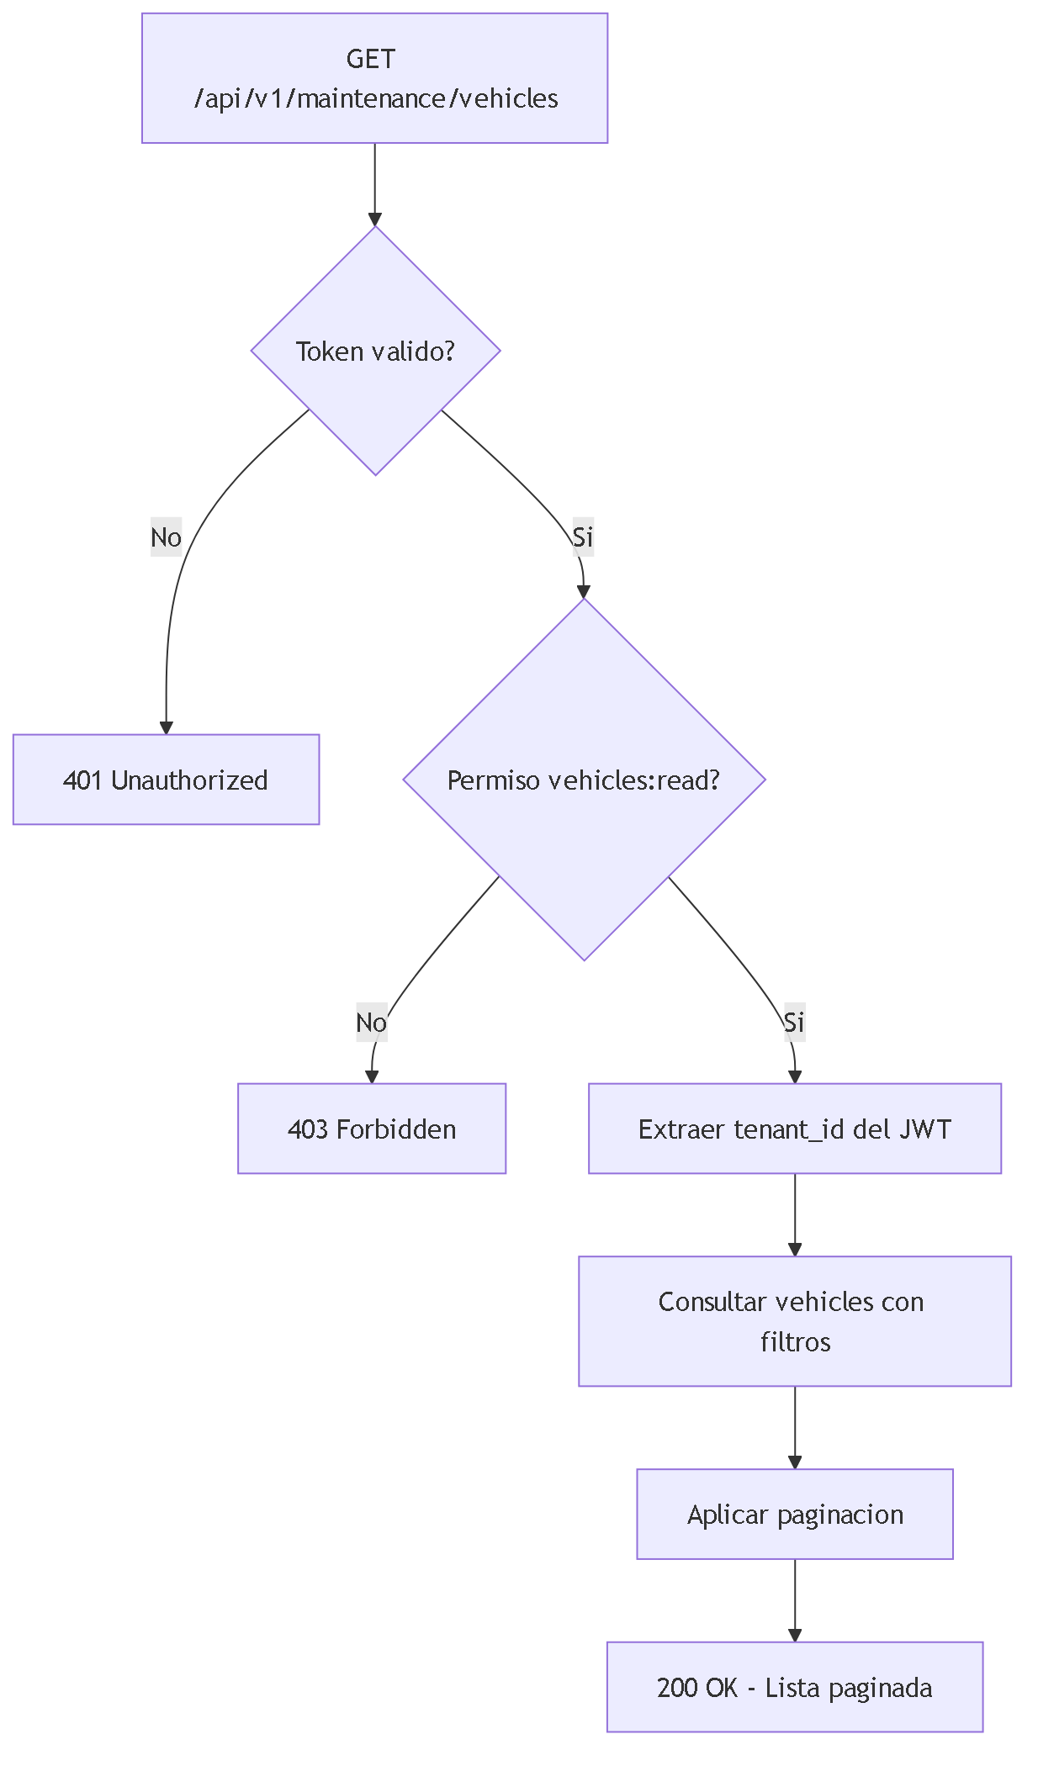
Fig 7. CU-01: Listar Vehiculos de Flota

CU-02: Registrar Vehiculo
Atributos

Atributo | Valor
---------- | -------
Codigo | CU-02
Nombre | Registrar Vehiculo
Actor Principal | Owner / Usuario Maestro / Subusuario (permiso vehicles:create)
Descripcion | Registrar un nuevo vehiculo en la flota del tenant

Precondiciones

# | Precondicion
--- | -------------
1 | El usuario esta autenticado y tiene permiso vehicles:create
2 | La placa no esta duplicada dentro del tenant

Secuencia Backend

Paso | Accion
------ | --------
1 | Recibir POST /api/v1/maintenance/vehicles con datos del vehiculo
2 | Extraer tenant_id del JWT
3 | Validar permiso vehicles:create
4 | Validar datos requeridos (plate, brand, model, year)
5 | Verificar que la placa no exista en el tenant
6 | Insertar en vehicles con status = 'active'
7 | Retornar vehiculo creado

Postcondiciones

# | Postcondicion
--- | --------------
1 | El vehiculo queda registrado con status active
2 | El vehiculo pertenece al tenant del usuario

Excepciones

# | Excepcion | Codigo HTTP
--- | ----------- | -------------
1 | Token JWT invalido o expirado | 401
2 | Sin permiso vehicles:create | 403
3 | Datos requeridos faltantes | 400
4 | Placa duplicada en el tenant | 409

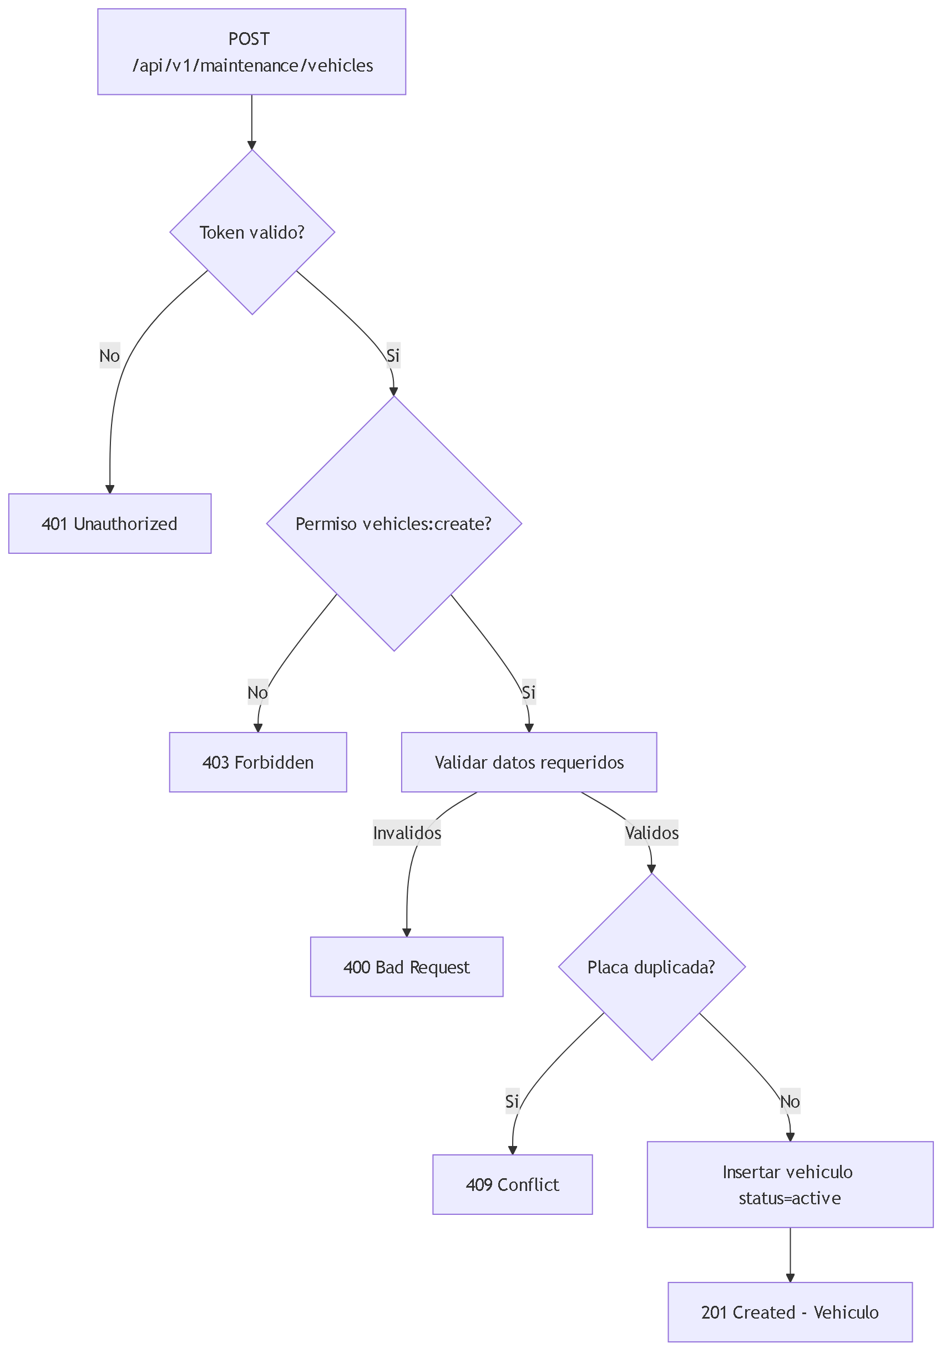
Fig 8. CU-02: Registrar Vehiculo

CU-03: Crear Programacion de Mantenimiento Preventivo
Atributos

Atributo | Valor
---------- | -------
Codigo | CU-03
Nombre | Crear Programacion de Mantenimiento Preventivo
Actor Principal | Owner / Usuario Maestro / Subusuario (permiso schedules:create)
Descripcion | Crear una programacion de mantenimiento preventivo basada en tiempo y/o kilometraje

Precondiciones

# | Precondicion
--- | -------------
1 | El usuario esta autenticado y tiene permiso schedules:create
2 | El vehiculo existe y pertenece al tenant
3 | Se proporciona al menos un intervalo (km o dias)

Secuencia Backend

Paso | Accion
------ | --------
1 | Recibir POST /api/v1/maintenance/schedules con datos de programacion
2 | Extraer tenant_id del JWT
3 | Validar permiso schedules:create
4 | Validar que el vehiculo exista y pertenezca al tenant
5 | Validar que se incluya al menos interval_km o interval_days
6 | Calcular next_due_date y/o next_due_mileage
7 | Insertar en maintenance_schedules con status = 'upcoming'
8 | Retornar programacion creada

Postcondiciones

# | Postcondicion
--- | --------------
1 | La programacion queda registrada con status upcoming
2 | Se calculan las fechas/kilometrajes de proximo vencimiento

Excepciones

# | Excepcion | Codigo HTTP
--- | ----------- | -------------
1 | Token JWT invalido o expirado | 401
2 | Sin permiso schedules:create | 403
3 | Vehiculo no encontrado | 404
4 | Sin intervalo definido (km ni dias) | 400

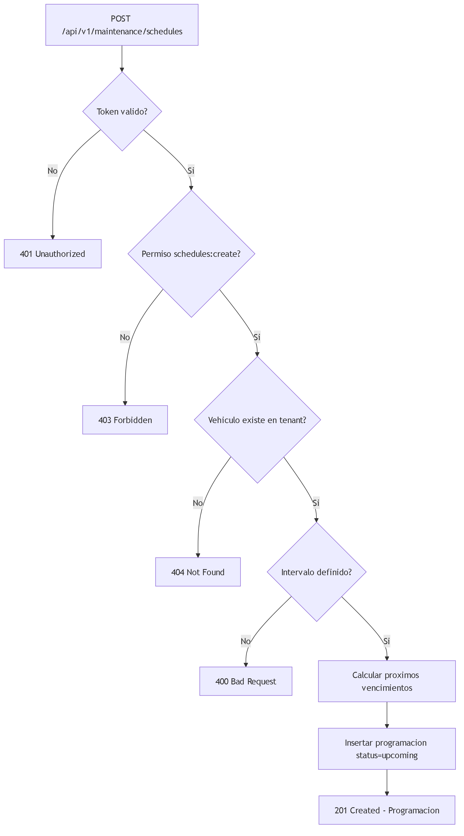
Fig 9. CU-03: Crear Programacion de Mantenimiento Preventivo

CU-04: Reportar Falla/Averia
Atributos

Atributo | Valor
---------- | -------
Codigo | CU-04
Nombre | Reportar Falla/Averia
Actor Principal | Owner / Usuario Maestro / Subusuario (permiso breakdowns:create)
Descripcion | Reportar una falla o averia en un vehiculo de la flota

Precondiciones

# | Precondicion
--- | -------------
1 | El usuario esta autenticado y tiene permiso breakdowns:create
2 | El vehiculo existe y pertenece al tenant

Secuencia Backend

Paso | Accion
------ | --------
1 | Recibir POST /api/v1/maintenance/breakdowns con datos de la falla
2 | Extraer tenant_id del JWT
3 | Validar permiso breakdowns:create
4 | Validar que el vehiculo exista y pertenezca al tenant
5 | Validar datos requeridos (description, severity)
6 | Insertar en breakdowns con status = 'reported'
7 | Si severity = 'critical', cambiar vehiculo a status = 'out_of_service'
8 | Emitir evento maintenance.breakdown.reported
9 | Si autoCreateWorkOrder esta activo, crear orden de trabajo tipo 'corrective'
10 | Generar alerta tipo breakdown_reported
11 | Retornar breakdown creado

Postcondiciones

# | Postcondicion
--- | --------------
1 | La falla queda registrada con status reported
2 | Si severidad critica, el vehiculo pasa a out_of_service
3 | Se emite evento de dominio maintenance.breakdown.reported
4 | Se genera alerta de falla reportada

Excepciones

# | Excepcion | Codigo HTTP
--- | ----------- | -------------
1 | Token JWT invalido o expirado | 401
2 | Sin permiso breakdowns:create | 403
3 | Vehiculo no encontrado | 404
4 | Datos requeridos faltantes | 400

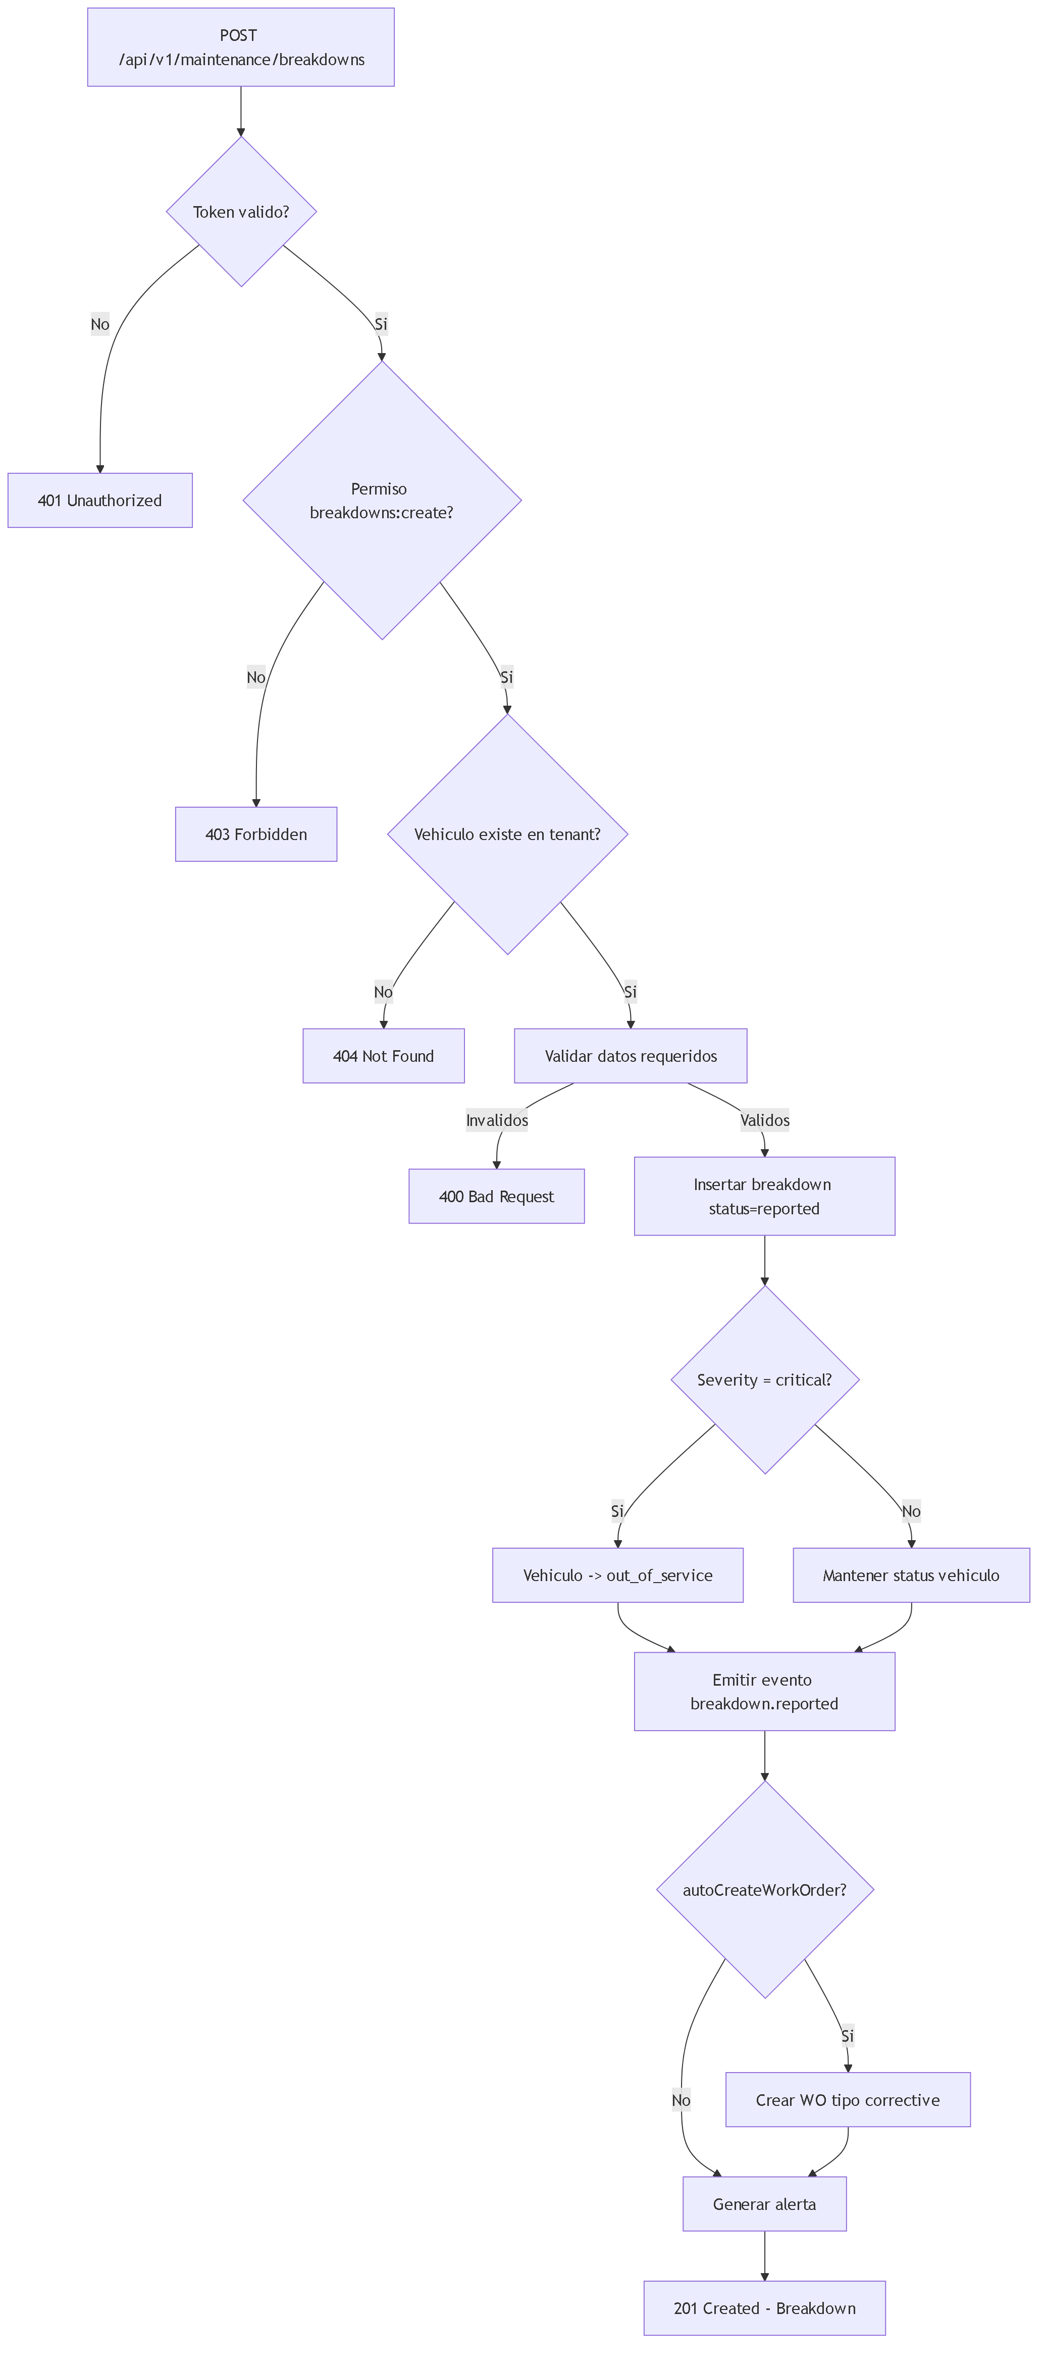
Fig 10. CU-04: Reportar Falla/Averia

CU-05: Crear Orden de Trabajo
Atributos

Atributo | Valor
---------- | -------
Codigo | CU-05
Nombre | Crear Orden de Trabajo
Actor Principal | Owner / Usuario Maestro / Subusuario (permiso work_orders:create)
Descripcion | Crear una nueva orden de trabajo de mantenimiento para un vehiculo

Precondiciones

# | Precondicion
--- | -------------
1 | El usuario esta autenticado y tiene permiso work_orders:create
2 | El vehiculo existe y pertenece al tenant
3 | Si se indica taller, este debe existir y estar activo

Secuencia Backend

Paso | Accion
------ | --------
1 | Recibir POST /api/v1/maintenance/work-orders con datos de la orden
2 | Extraer tenant_id del JWT
3 | Validar permiso work_orders:create
4 | Validar que el vehiculo exista y pertenezca al tenant
5 | Validar datos requeridos (type, priority, description)
6 | Si workshop_id proporcionado, validar que exista y este activo
7 | Generar codigo WO-XXXX secuencial por tenant
8 | Insertar en work_orders con status = 'pending'
9 | Cambiar vehiculo a status = 'maintenance'
10 | Emitir evento maintenance.work_order.created via tmsEventBus
11 | Retornar orden creada

Postcondiciones

# | Postcondicion
--- | --------------
1 | La orden de trabajo queda registrada con status pending
2 | El vehiculo pasa a status maintenance
3 | Se emite evento maintenance:started via tmsEventBus

Excepciones

# | Excepcion | Codigo HTTP
--- | ----------- | -------------
1 | Token JWT invalido o expirado | 401
2 | Sin permiso work_orders:create | 403
3 | Vehiculo no encontrado | 404
4 | Taller no encontrado o inactivo | 404
5 | Datos requeridos faltantes | 400

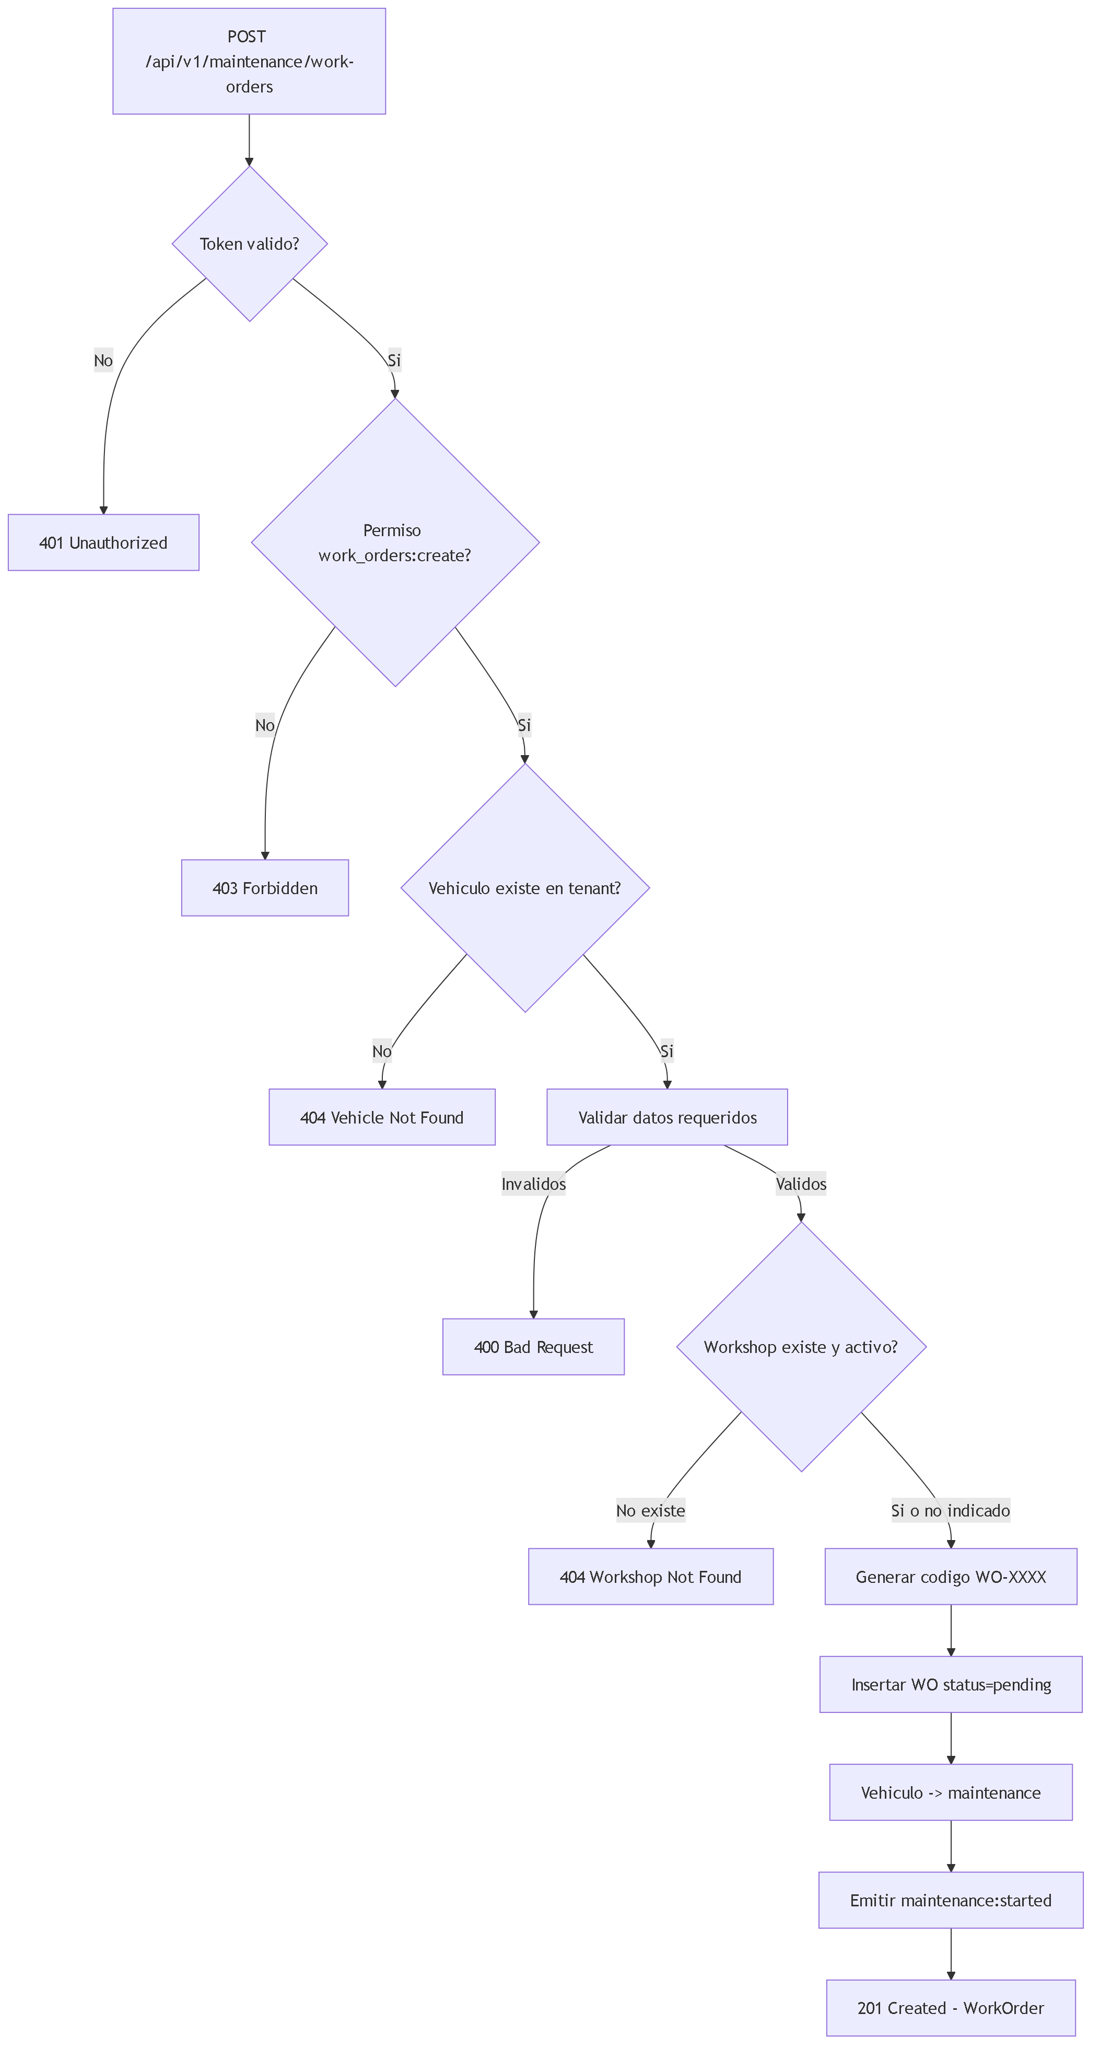
Fig 11. CU-05: Crear Orden de Trabajo

CU-06: Completar Orden de Trabajo
Atributos

Atributo | Valor
---------- | -------
Codigo | CU-06
Nombre | Completar Orden de Trabajo
Actor Principal | Owner / Usuario Maestro
Descripcion | Completar una orden de trabajo activa, registrando costos y actualizando inventario

Precondiciones

# | Precondicion
--- | -------------
1 | El usuario esta autenticado y tiene permiso work_orders:complete
2 | La orden de trabajo existe y esta en status in_progress
3 | El usuario es Owner o Usuario Maestro (Subusuario no puede completar)

Secuencia Backend

Paso | Accion
------ | --------
1 | Recibir PATCH /api/v1/maintenance/work-orders/:id/complete con datos de cierre
2 | Extraer tenant_id del JWT
3 | Validar permiso work_orders:complete y rol Owner/UM
4 | Buscar orden de trabajo por id y tenant_id
5 | Validar que status actual sea in_progress
6 | Registrar labor_cost y parts_cost
7 | Decrementar stock de repuestos usados
8 | Verificar si algun repuesto quedo bajo minStock -> generar alerta low_stock
9 | Actualizar status a completed, registrar completed_date
10 | Devolver vehiculo a status active
11 | Registrar en vehicle_maintenance_history
12 | Emitir evento maintenance:completed via tmsEventBus
13 | Si la orden vino de un schedule, actualizar last_service_date y recalcular next_due
14 | Retornar orden completada

Postcondiciones

# | Postcondicion
--- | --------------
1 | La orden de trabajo pasa a status completed
2 | El vehiculo retorna a status active
3 | Los costos quedan registrados (labor + parts = total)
4 | El stock de repuestos se actualiza
5 | Se genera historial de mantenimiento del vehiculo
6 | Se emite evento maintenance:completed

Excepciones

# | Excepcion | Codigo HTTP
--- | ----------- | -------------
1 | Token JWT invalido o expirado | 401
2 | Sin permiso work_orders:complete o no es Owner/UM | 403
3 | Orden de trabajo no encontrada | 404
4 | Transicion de estado invalida (no esta en in_progress) | 422
5 | Stock insuficiente de repuesto | 422

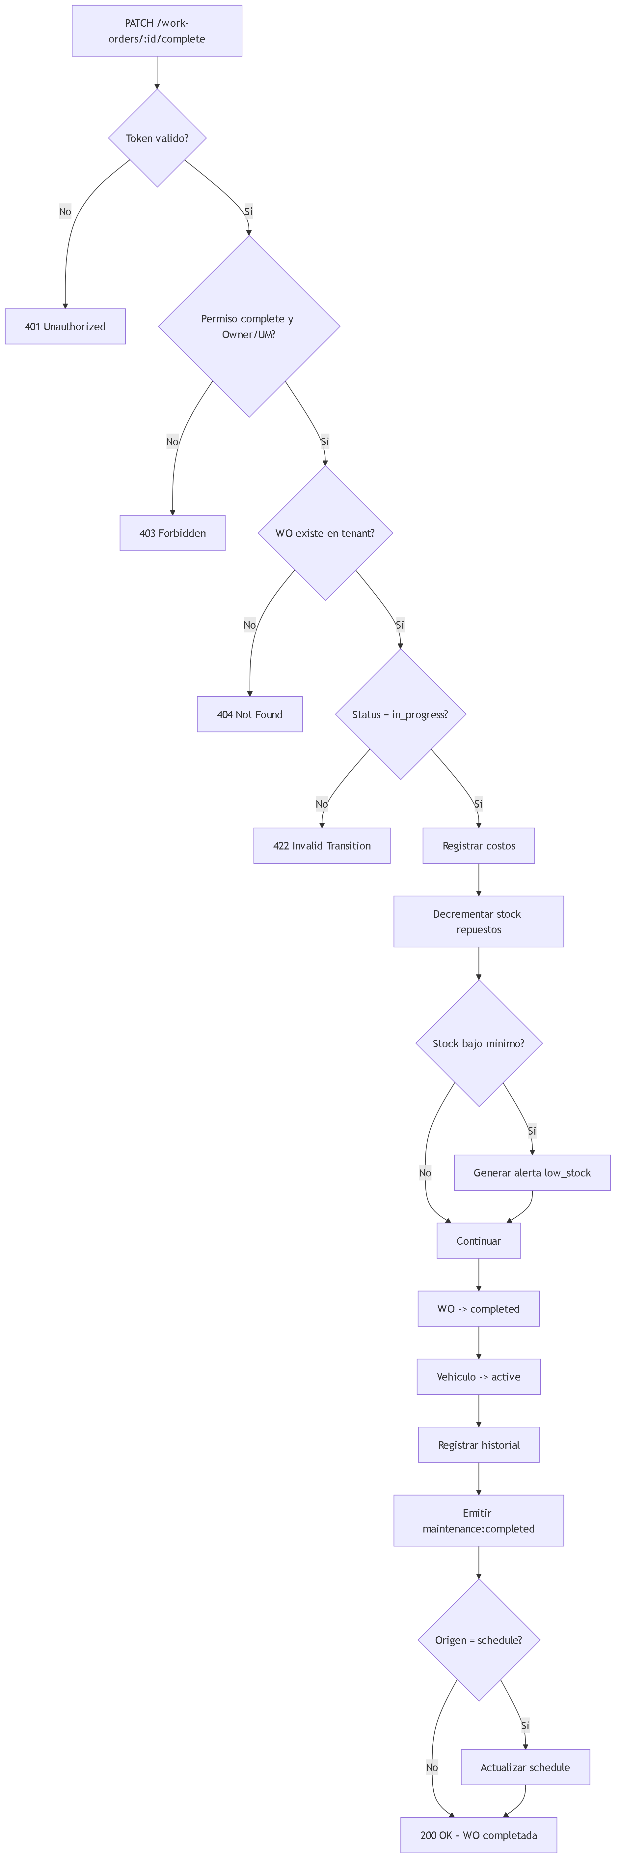
Fig 12. CU-06: Completar Orden de Trabajo

CU-07: Realizar Inspeccion
Atributos

Atributo | Valor
---------- | -------
Codigo | CU-07
Nombre | Realizar Inspeccion
Actor Principal | Owner / Usuario Maestro / Subusuario (permiso inspections:create)
Descripcion | Crear y completar una inspeccion vehicular con checklist

Precondiciones

# | Precondicion
--- | -------------
1 | El usuario esta autenticado y tiene permiso inspections:create
2 | El vehiculo existe y pertenece al tenant

Secuencia Backend

Paso | Accion
------ | --------
1 | Recibir POST /api/v1/maintenance/inspections con datos de inspeccion
2 | Extraer tenant_id del JWT
3 | Validar permiso inspections:create
4 | Validar que el vehiculo exista y pertenezca al tenant
5 | Validar datos requeridos (type, scheduled_date, checklist items)
6 | Insertar en inspections con status = 'pending'
7 | Insertar items de checklist en inspection_checklists
8 | Si se completa inmediatamente, evaluar passed basado en checklist
9 | Si failed, emitir evento maintenance.inspection.failed
10 | Si failed y autoCreateWorkOrder, crear WO tipo 'inspection'
11 | Si completed, emitir evento maintenance.inspection.completed
12 | Retornar inspeccion creada

Postcondiciones

# | Postcondicion
--- | --------------
1 | La inspeccion queda registrada con checklist
2 | Si completada fallida, puede generar orden de trabajo automatica
3 | Se emite evento de dominio correspondiente

Excepciones

# | Excepcion | Codigo HTTP
--- | ----------- | -------------
1 | Token JWT invalido o expirado | 401
2 | Sin permiso inspections:create | 403
3 | Vehiculo no encontrado | 404
4 | Datos requeridos faltantes | 400

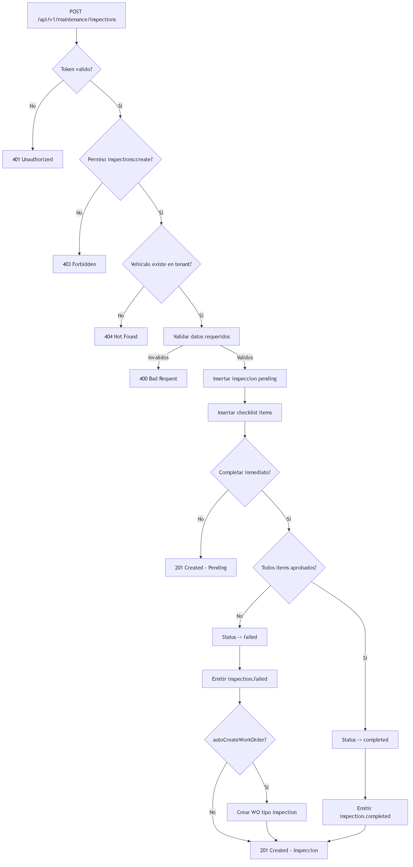
Fig 13. CU-07: Realizar Inspeccion

CU-08: Gestionar Inventario de Repuestos
Atributos

Atributo | Valor
---------- | -------
Codigo | CU-08
Nombre | Gestionar Inventario de Repuestos
Actor Principal | Owner / Usuario Maestro / Subusuario (permiso parts:create)
Descripcion | Registrar, actualizar y consultar repuestos e inventario

Precondiciones

# | Precondicion
--- | -------------
1 | El usuario esta autenticado y tiene permiso parts:create o parts:update
2 | El codigo de parte no esta duplicado dentro del tenant

Secuencia Backend

Paso | Accion
------ | --------
1 | Recibir POST /api/v1/maintenance/parts con datos del repuesto
2 | Extraer tenant_id del JWT
3 | Validar permiso parts:create
4 | Validar datos requeridos (code, name, category, unit_cost)
5 | Verificar que el codigo no exista en el tenant
6 | Insertar en parts
7 | Si se incluye stock inicial, registrar transaction tipo 'purchase'
8 | Retornar repuesto creado

Postcondiciones

# | Postcondicion
--- | --------------
1 | El repuesto queda registrado en el inventario del tenant
2 | Si se incluyo stock inicial, se genera transaccion de compra

Excepciones

# | Excepcion | Codigo HTTP
--- | ----------- | -------------
1 | Token JWT invalido o expirado | 401
2 | Sin permiso parts:create | 403
3 | Datos requeridos faltantes | 400
4 | Codigo de parte duplicado | 409

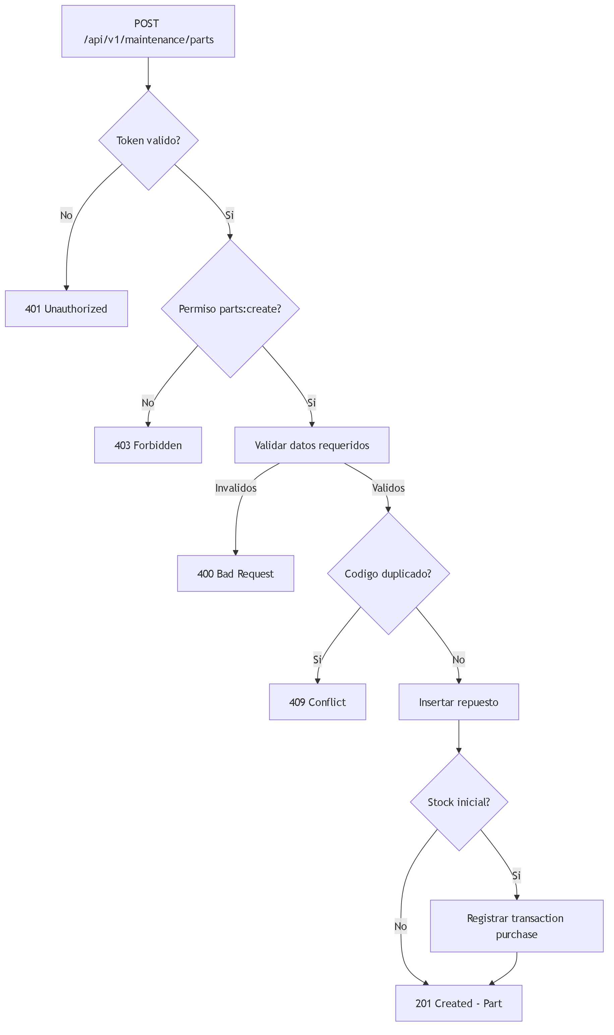
Fig 14. CU-08: Gestionar Inventario de Repuestos

CU-09: Consultar Alertas de Mantenimiento
Atributos

Atributo | Valor
---------- | -------
Codigo | CU-09
Nombre | Consultar Alertas de Mantenimiento
Actor Principal | Owner / Usuario Maestro / Subusuario (permiso alerts:read) / Sistema
Descripcion | Consultar alertas de mantenimiento, marcarlas como leidas o descartarlas

Precondiciones

# | Precondicion
--- | -------------
1 | El usuario esta autenticado y tiene permiso alerts:read
2 | El tenant tiene alertas generadas (automaticas o manuales)

Secuencia Backend

Paso | Accion
------ | --------
1 | Recibir GET /api/v1/maintenance/alerts con query params (type, severity, isRead, page, limit)
2 | Extraer tenant_id del JWT
3 | Validar permiso alerts:read
4 | Consultar maintenance_alerts WHERE tenant_id = :tenant_id con filtros
5 | Ordenar por severidad (critical primero) y fecha
6 | Aplicar paginacion
7 | Retornar lista paginada de alertas

Postcondiciones

# | Postcondicion
--- | --------------
1 | Se retorna la lista de alertas filtrada y ordenada por prioridad

Excepciones

# | Excepcion | Codigo HTTP
--- | ----------- | -------------
1 | Token JWT invalido o expirado | 401
2 | Sin permiso alerts:read | 403

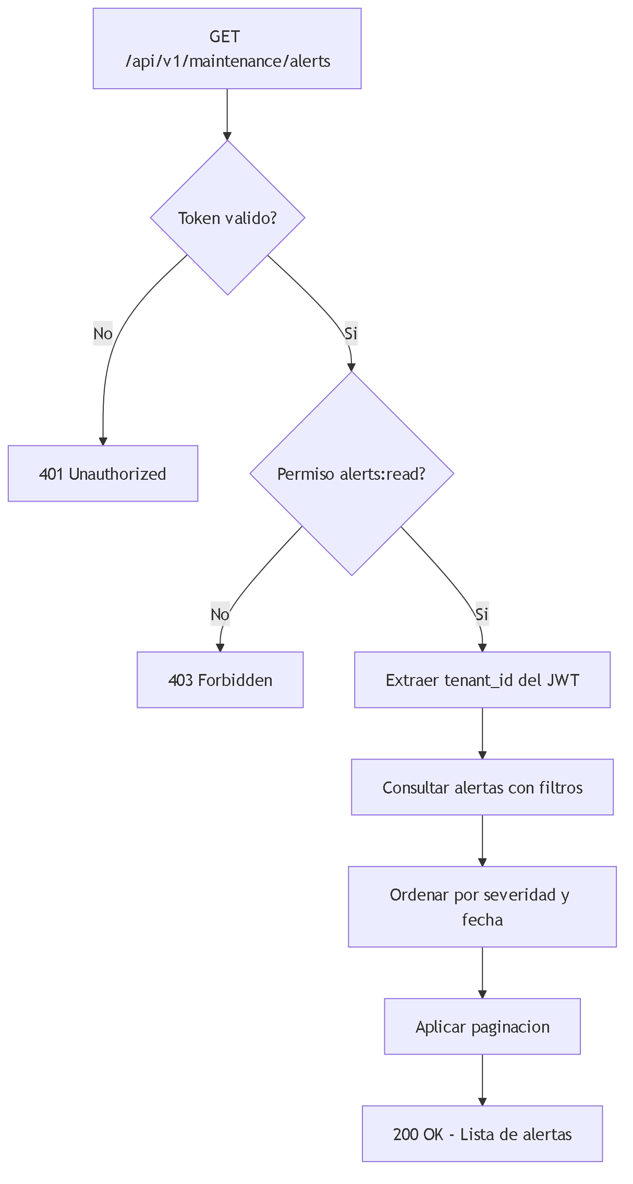
Fig 15. CU-09: Consultar Alertas de Mantenimiento

CU-10: Consultar Metricas de Mantenimiento
Atributos

Atributo | Valor
---------- | -------
Codigo | CU-10
Nombre | Consultar Metricas de Mantenimiento
Actor Principal | Owner / Usuario Maestro / Subusuario (permiso maintenance:metrics)
Descripcion | Consultar metricas consolidadas de mantenimiento de la flota

Precondiciones

# | Precondicion
--- | -------------
1 | El usuario esta autenticado y tiene permiso maintenance:metrics
2 | El tenant tiene datos de mantenimiento para calcular metricas

Secuencia Backend

Paso | Accion
------ | --------
1 | Recibir GET /api/v1/maintenance/metrics con query params (dateFrom, dateTo)
2 | Extraer tenant_id del JWT
3 | Validar permiso maintenance:metrics
4 | Calcular MTBF (Mean Time Between Failures) desde historial
5 | Calcular MTTR (Mean Time To Repair) desde ordenes completadas
6 | Contar ordenes activas, programaciones vencidas
7 | Calcular costos totales del periodo
8 | Contar vehiculos actualmente en mantenimiento
9 | Retornar metricas consolidadas

Postcondiciones

# | Postcondicion
--- | --------------
1 | Se retornan metricas calculadas: MTBF, MTTR, costos, conteos

Excepciones

# | Excepcion | Codigo HTTP
--- | ----------- | -------------
1 | Token JWT invalido o expirado | 401
2 | Sin permiso maintenance:metrics | 403

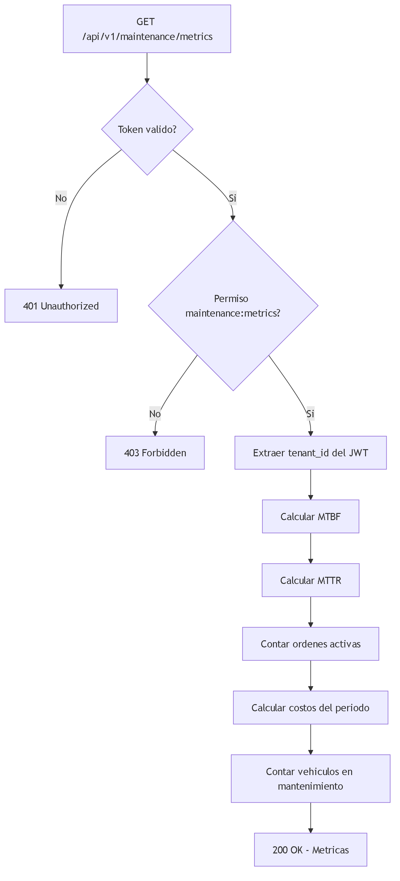
Fig 16. CU-10: Consultar Metricas de Mantenimiento

CU-11: Consultar Historial de Vehiculo
Atributos

Atributo | Valor
---------- | -------
Codigo | CU-11
Nombre | Consultar Historial de Vehiculo
Actor Principal | Owner / Usuario Maestro / Subusuario (permiso maintenance:metrics)
Descripcion | Consultar el historial completo de mantenimiento de un vehiculo

Precondiciones

# | Precondicion
--- | -------------
1 | El usuario esta autenticado y tiene permiso maintenance:metrics
2 | El vehiculo existe y pertenece al tenant

Secuencia Backend

Paso | Accion
------ | --------
1 | Recibir GET /api/v1/maintenance/vehicles/:id/history con query params
2 | Extraer tenant_id del JWT
3 | Validar permiso maintenance:metrics
4 | Validar que el vehiculo exista y pertenezca al tenant
5 | Consultar vehicle_maintenance_history WHERE vehicle_id AND tenant_id
6 | Ordenar por event_date DESC
7 | Aplicar paginacion
8 | Retornar historial paginado

Postcondiciones

# | Postcondicion
--- | --------------
1 | Se retorna el historial de mantenimiento del vehiculo ordenado cronologicamente

Excepciones

# | Excepcion | Codigo HTTP
--- | ----------- | -------------
1 | Token JWT invalido o expirado | 401
2 | Sin permiso maintenance:metrics | 403
3 | Vehiculo no encontrado | 404

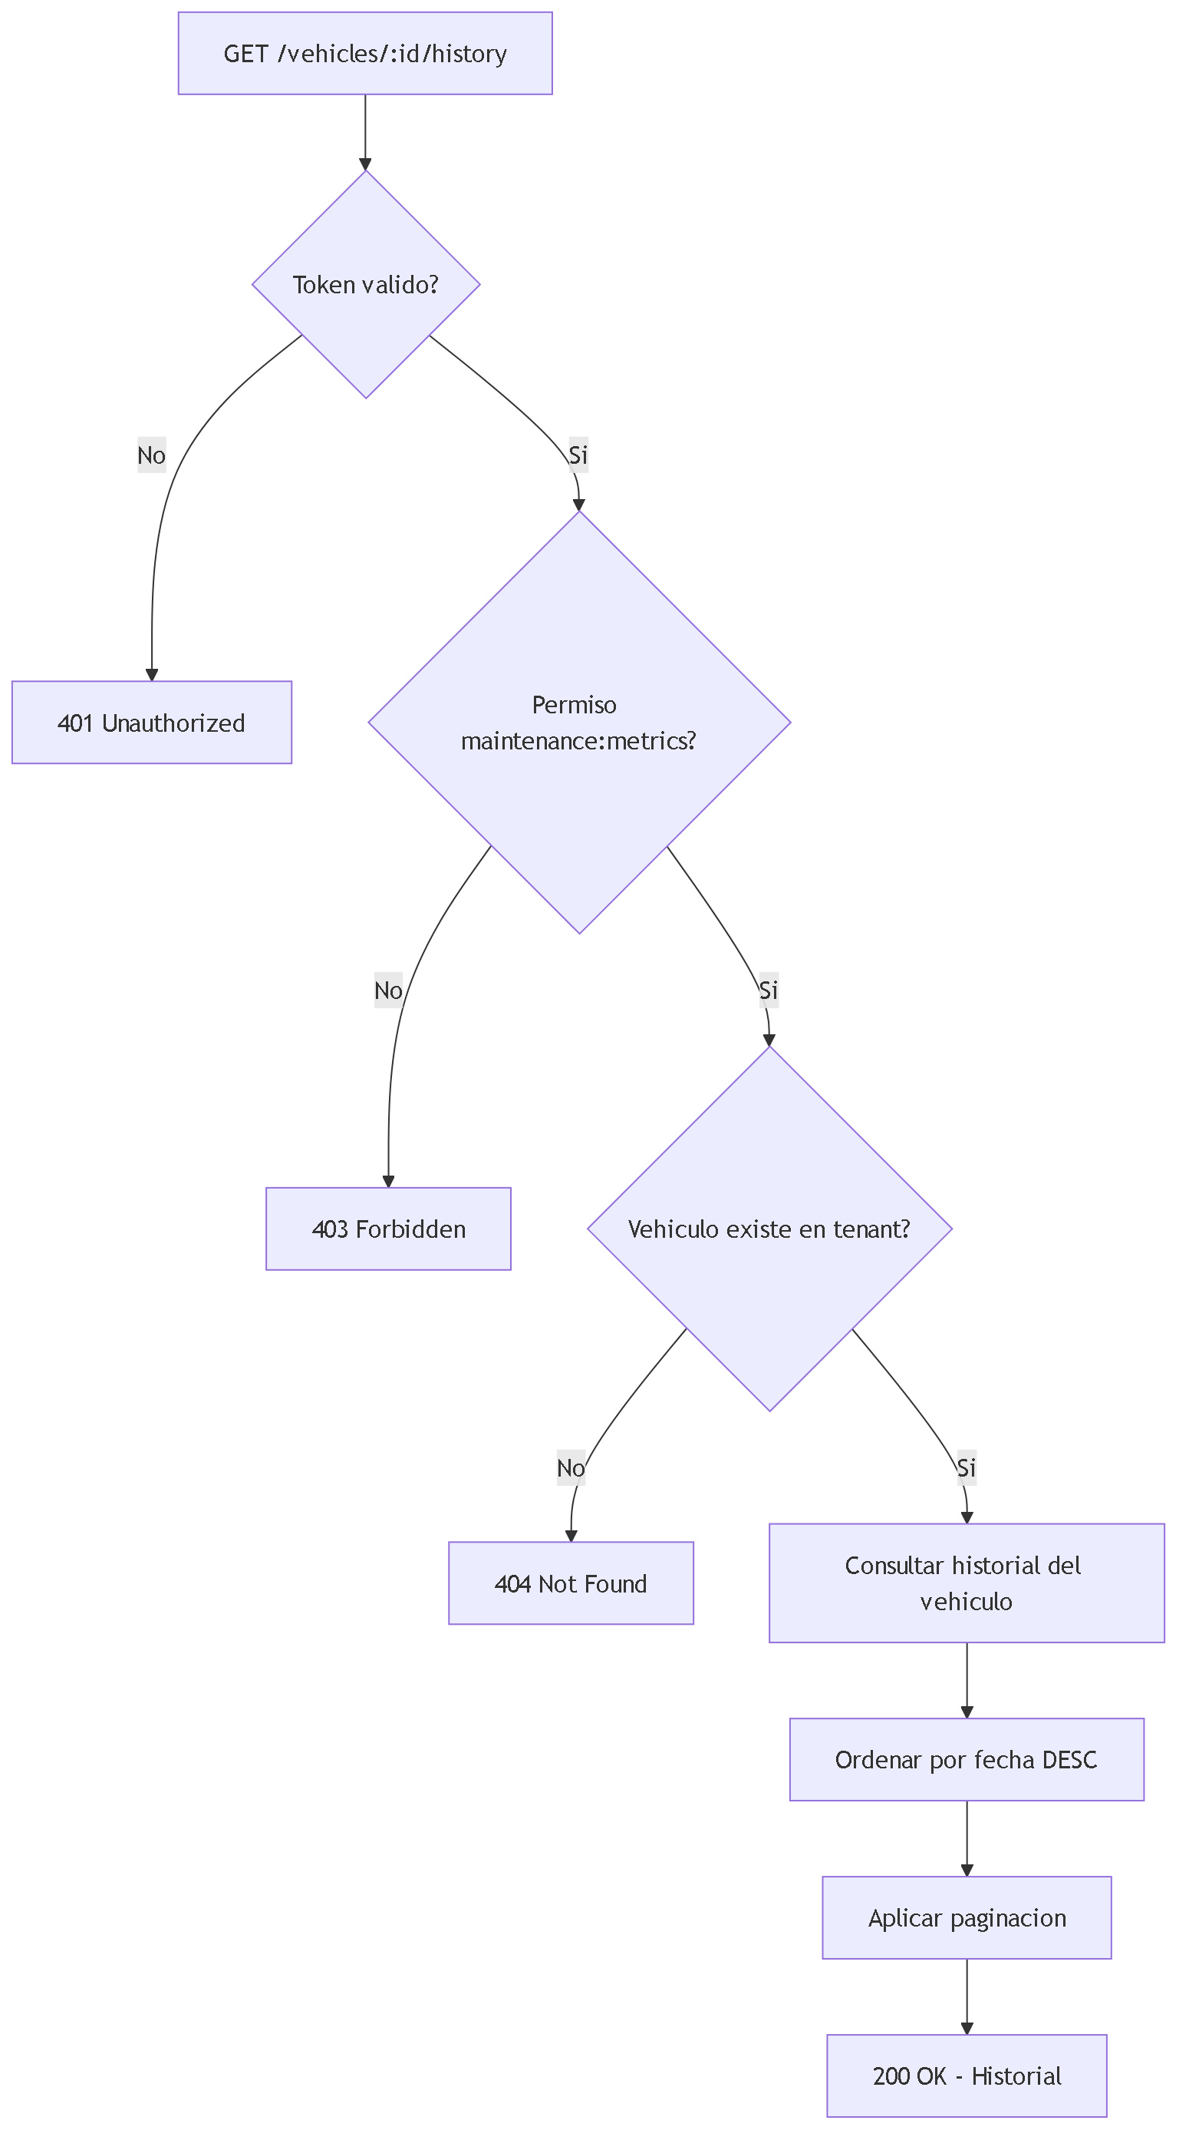
Fig 17. CU-11: Consultar Historial de Vehiculo

CU-12: Configurar Ajustes de Mantenimiento
Atributos

Atributo | Valor
---------- | -------
Codigo | CU-12
Nombre | Configurar Ajustes de Mantenimiento
Actor Principal | Owner / Usuario Maestro
Descripcion | Configurar parametros globales del modulo de mantenimiento para el tenant

Precondiciones

# | Precondicion
--- | -------------
1 | El usuario esta autenticado y tiene permiso maintenance:settings
2 | El usuario es Owner o Usuario Maestro (Subusuario no puede configurar)

Secuencia Backend

Paso | Accion
------ | --------
1 | Recibir PUT /api/v1/maintenance/settings con datos de configuracion
2 | Extraer tenant_id del JWT
3 | Validar permiso maintenance:settings y rol Owner/UM
4 | Validar datos (alertDaysBefore > 0, mileageAlertThreshold > 0)
5 | Buscar o crear registro en maintenance_settings para el tenant
6 | Actualizar configuracion
7 | Retornar configuracion actualizada

Postcondiciones

# | Postcondicion
--- | --------------
1 | La configuracion del modulo queda actualizada para el tenant
2 | Los cambios aplican inmediatamente a las validaciones del modulo

Excepciones

# | Excepcion | Codigo HTTP
--- | ----------- | -------------
1 | Token JWT invalido o expirado | 401
2 | Sin permiso maintenance:settings o no es Owner/UM | 403
3 | Datos de configuracion invalidos | 400

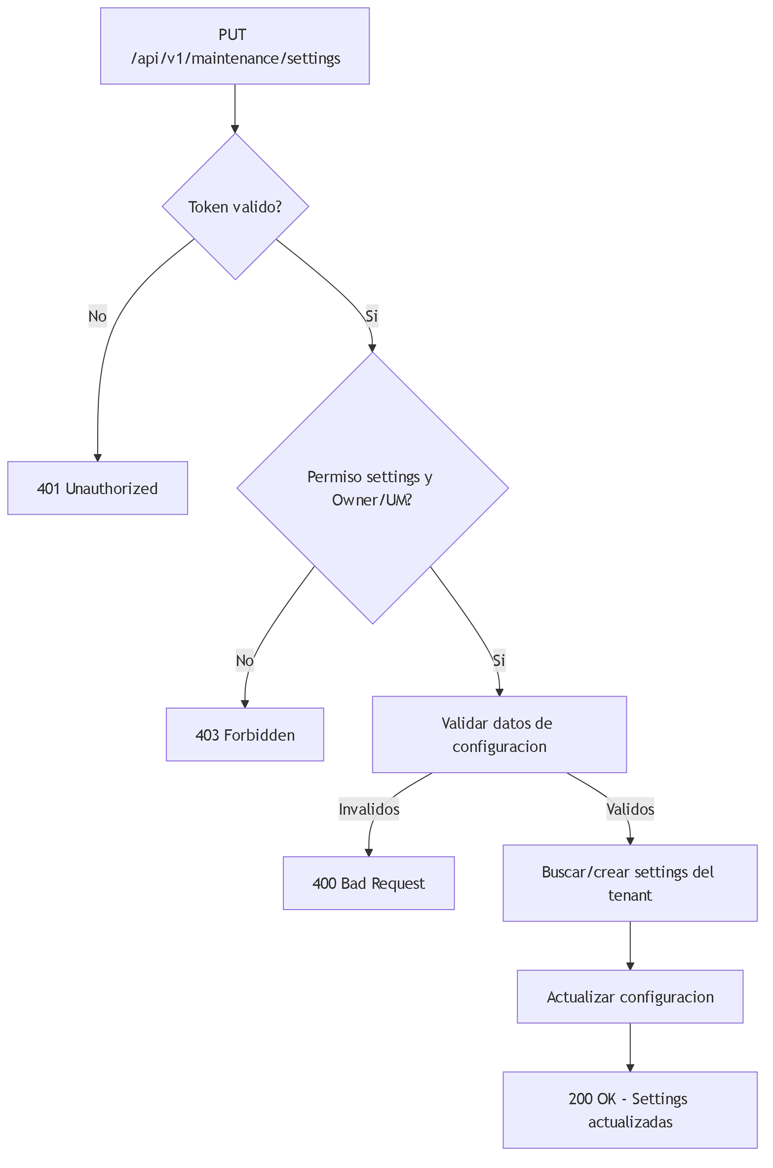
Fig 18. CU-12: Configurar Ajustes de Mantenimiento

Diagrama de Secuencia General — Interaccion Backend
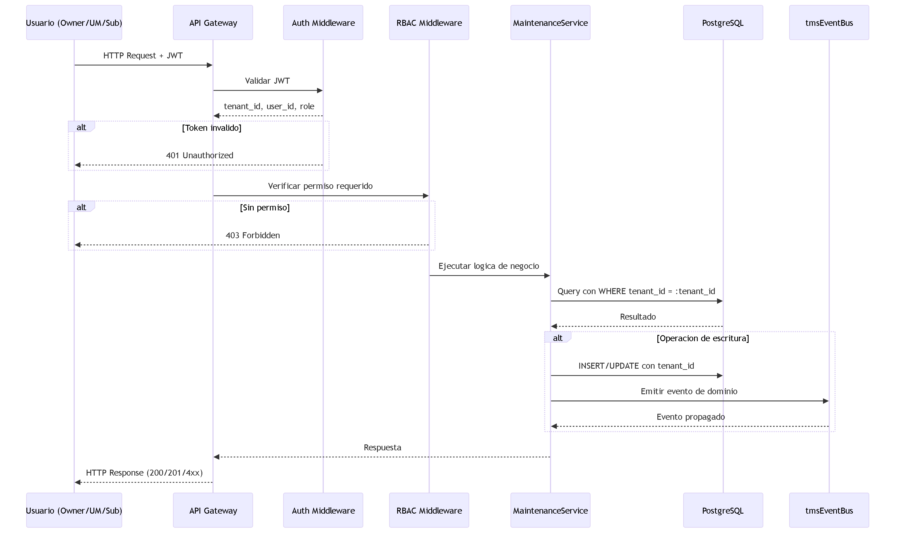
Fig 19. Diagrama de Secuencia General — Interaccion Backend

9. Endpoints API REST
Base path: /api/v1/maintenance
Todos los endpoints requieren autenticacion JWT. El tenant_id se extrae automaticamente del token. La columna Roles indica que roles tienen acceso al endpoint.

9.1 Vehiculos

# | Metodo | Endpoint | Descripcion | Permiso | Roles | Request/Query | Response
--- | -------- | ---------- | ------------- | --------- | ------- | --------------- | ----------
E-01 | GET | /vehicles | Listar vehiculos de la flota | vehicles:read | Owner, UM, Sub (conf.) | ?status=active&search=ABC&page=1&limit=20 | { data: Vehicle[], total, page, limit }
E-02 | GET | /vehicles/:id | Obtener detalle de vehiculo | vehicles:read | Owner, UM, Sub (conf.) | Path: id (UUID) | Vehicle
E-03 | POST | /vehicles | Registrar nuevo vehiculo | vehicles:create | Owner, UM, Sub (conf.) | { plate, brand, model, year, vin?, color?, fuelType?, currentMileage? } | Vehicle (201)
E-04 | PUT | /vehicles/:id | Actualizar vehiculo | vehicles:update | Owner, UM, Sub (conf.) | { plate?, brand?, model?, year?, vin?, color?, fuelType?, status?, notes? } | Vehicle
E-05 | DELETE | /vehicles/:id | Eliminar vehiculo | vehicles:delete | Owner, UM | Path: id (UUID) | 204 No Content
E-06 | PATCH | /vehicles/:id/mileage | Actualizar kilometraje | vehicles:update | Owner, UM, Sub (conf.) | { currentMileage: number } | Vehicle

9.2 Programaciones de Mantenimiento

# | Metodo | Endpoint | Descripcion | Permiso | Roles | Request/Query | Response
--- | -------- | ---------- | ------------- | --------- | ------- | --------------- | ----------
E-07 | GET | /schedules | Listar programaciones | schedules:read | Owner, UM, Sub (conf.) | ?vehicleId=&status=&page=1&limit=20 | { data: MaintenanceSchedule[], total, page, limit }
E-08 | POST | /schedules | Crear programacion preventiva | schedules:create | Owner, UM, Sub (conf.) | { vehicleId, name, description?, intervalKm?, intervalDays?, lastServiceMileage?, lastServiceDate? } | MaintenanceSchedule (201)
E-09 | PUT | /schedules/:id | Actualizar programacion | schedules:update | Owner, UM, Sub (conf.) | { name?, description?, intervalKm?, intervalDays?, status? } | MaintenanceSchedule
E-10 | DELETE | /schedules/:id | Eliminar programacion | schedules:delete | Owner, UM | Path: id (UUID) | 204 No Content

9.3 Averias / Fallas

# | Metodo | Endpoint | Descripcion | Permiso | Roles | Request/Query | Response
--- | -------- | ---------- | ------------- | --------- | ------- | --------------- | ----------
E-11 | GET | /breakdowns | Listar averias | breakdowns:read | Owner, UM, Sub (conf.) | ?vehicleId=&status=&severity=&page=1&limit=20 | { data: Breakdown[], total, page, limit }
E-12 | POST | /breakdowns | Reportar averia | breakdowns:create | Owner, UM, Sub (conf.) | { vehicleId, description, severity, location? } | Breakdown (201)
E-13 | PUT | /breakdowns/:id | Actualizar averia (diagnosticar, reparar, resolver) | breakdowns:create | Owner, UM | { status?, diagnosis?, diagnosedBy?, resolvedAt? } | Breakdown

9.4 Ordenes de Trabajo

# | Metodo | Endpoint | Descripcion | Permiso | Roles | Request/Query | Response
--- | -------- | ---------- | ------------- | --------- | ------- | --------------- | ----------
E-14 | GET | /work-orders | Listar ordenes de trabajo | work_orders:read | Owner, UM, Sub (conf.) | ?vehicleId=&status=&type=&priority=&page=1&limit=20 | { data: WorkOrder[], total, page, limit }
E-15 | GET | /work-orders/:id | Obtener detalle de orden | work_orders:read | Owner, UM, Sub (conf.) | Path: id (UUID) | WorkOrder (con vehiculo y taller)
E-16 | POST | /work-orders | Crear orden de trabajo | work_orders:create | Owner, UM, Sub (conf.) | { vehicleId, workshopId?, type, priority, description, assignedTo?, scheduledDate? } | WorkOrder (201)
E-17 | PUT | /work-orders/:id | Actualizar orden de trabajo | work_orders:create | Owner, UM | { status?, priority?, description?, assignedTo?, laborCost?, partsCost?, notes? } | WorkOrder
E-18 | PATCH | /work-orders/:id/complete | Completar orden de trabajo | work_orders:complete | Owner, UM | { laborCost, partsCost, notes?, partsUsed?: [{ partId, quantity }] } | WorkOrder

9.5 Talleres

# | Metodo | Endpoint | Descripcion | Permiso | Roles | Request/Query | Response
--- | -------- | ---------- | ------------- | --------- | ------- | --------------- | ----------
E-19 | GET | /workshops | Listar talleres | workshops:read | Owner, UM, Sub (conf.) | ?type=&isActive=true&page=1&limit=20 | { data: Workshop[], total, page, limit }
E-20 | POST | /workshops | Crear taller | workshops:manage | Owner, UM | { name, type, address?, phone?, email?, contactName?, specialties? } | Workshop (201)
E-21 | PUT | /workshops/:id | Actualizar taller | workshops:manage | Owner, UM | { name?, type?, address?, phone?, email?, contactName?, isActive? } | Workshop

9.6 Repuestos / Inventario

# | Metodo | Endpoint | Descripcion | Permiso | Roles | Request/Query | Response
--- | -------- | ---------- | ------------- | --------- | ------- | --------------- | ----------
E-22 | GET | /parts | Listar repuestos | parts:read | Owner, UM, Sub (conf.) | ?category=&search=&lowStock=true&page=1&limit=20 | { data: Part[], total, page, limit }
E-23 | POST | /parts | Registrar repuesto | parts:create | Owner, UM, Sub (conf.) | { code, name, description?, category, currentStock?, minStock, unitCost, supplier?, location? } | Part (201)
E-24 | PUT | /parts/:id | Actualizar repuesto | parts:update | Owner, UM, Sub (conf.) | { name?, description?, category?, minStock?, unitCost?, supplier?, location?, isActive? } | Part
E-25 | GET | /parts/:id/transactions | Listar transacciones de repuesto | parts:read | Owner, UM, Sub (conf.) | ?type=&page=1&limit=20 | { data: PartTransaction[], total, page, limit }

9.7 Inspecciones

# | Metodo | Endpoint | Descripcion | Permiso | Roles | Request/Query | Response
--- | -------- | ---------- | ------------- | --------- | ------- | --------------- | ----------
E-26 | GET | /inspections | Listar inspecciones | inspections:read | Owner, UM, Sub (conf.) | ?vehicleId=&status=&type=&page=1&limit=20 | { data: Inspection[], total, page, limit }
E-27 | POST | /inspections | Crear inspeccion | inspections:create | Owner, UM, Sub (conf.) | { vehicleId, type, scheduledDate, notes?, checklist: [{ item, checked?, passed? }] } | Inspection (201)
E-28 | GET | /inspections/:id/checklists | Obtener checklist de inspeccion | inspections:read | Owner, UM, Sub (conf.) | Path: id (UUID) | InspectionChecklist[]

9.8 Alertas

# | Metodo | Endpoint | Descripcion | Permiso | Roles | Request/Query | Response
--- | -------- | ---------- | ------------- | --------- | ------- | --------------- | ----------
E-29 | GET | /alerts | Listar alertas | alerts:read | Owner, UM, Sub (conf.) | ?type=&severity=&isRead=false&page=1&limit=20 | { data: MaintenanceAlert[], total, page, limit }
E-30 | PATCH | /alerts/:id/read | Marcar alerta como leida | alerts:manage | Owner, UM, Sub (conf.) | Path: id (UUID) | MaintenanceAlert
E-31 | PATCH | /alerts/:id/dismiss | Descartar alerta | alerts:manage | Owner, UM | Path: id (UUID) | MaintenanceAlert

9.9 Metricas e Historial

# | Metodo | Endpoint | Descripcion | Permiso | Roles | Request/Query | Response
--- | -------- | ---------- | ------------- | --------- | ------- | --------------- | ----------
E-32 | GET | /metrics | Obtener metricas de mantenimiento | maintenance:metrics | Owner, UM, Sub (conf.) | ?dateFrom=&dateTo= | MaintenanceMetrics
E-33 | GET | /vehicles/:id/history | Obtener historial de vehiculo | maintenance:metrics | Owner, UM, Sub (conf.) | ?page=1&limit=20 | { data: VehicleMaintenanceHistory[], total, page, limit }

9.10 Configuracion

# | Metodo | Endpoint | Descripcion | Permiso | Roles | Request/Query | Response
--- | -------- | ---------- | ------------- | --------- | ------- | --------------- | ----------
E-34 | GET | /settings | Obtener configuracion del modulo | maintenance:settings | Owner, UM | -- | MaintenanceSettings
E-35 | PUT | /settings | Actualizar configuracion | maintenance:settings | Owner, UM | { blockOnOverdue?, blockOnExpiredInspection?, blockOnExpiredDocument?, alertDaysBefore?, autoCreateWorkOrder?, mileageAlertThreshold? } | MaintenanceSettings

10. Eventos de Dominio

10.1 Catalogo de Eventos

ID | Evento | Trigger | Payload | Consumidores
---- | -------- | --------- | --------- | -------------
EV-01 | maintenance.work_order.created | Se crea una orden de trabajo | { workOrderId, vehicleId, type, priority, tenantId } | Dashboard, Alertas
EV-02 | maintenance.work_order.completed | Se completa una orden de trabajo | { workOrderId, vehicleId, totalCost, completedDate, tenantId } | Dashboard, Historial, Metricas
EV-03 | maintenance.work_order.cancelled | Se cancela una orden de trabajo | { workOrderId, vehicleId, reason, tenantId } | Dashboard
EV-04 | maintenance.vehicle.status_changed | Cambia el estado de un vehiculo | { vehicleId, previousStatus, newStatus, tenantId } | Rutas, Ordenes de Transporte
EV-05 | maintenance.inspection.failed | Inspeccion completada con fallas | { inspectionId, vehicleId, type, failedItems, tenantId } | Alertas, Ordenes de Trabajo
EV-06 | maintenance.inspection.completed | Inspeccion completada exitosamente | { inspectionId, vehicleId, type, tenantId } | Dashboard
EV-07 | maintenance.alert.generated | Se genera una alerta automatica | { alertId, vehicleId, type, severity, message, tenantId } | Notificaciones
EV-08 | maintenance.breakdown.reported | Se reporta una falla/averia | { breakdownId, vehicleId, severity, description, tenantId } | Alertas, Ordenes de Trabajo
EV-09 | maintenance.schedule.overdue | Mantenimiento programado vencido | { scheduleId, vehicleId, scheduleName, tenantId } | Alertas
EV-10 | maintenance.parts.low_stock | Stock de repuesto bajo el minimo | { partId, partName, currentStock, minStock, tenantId } | Alertas, Notificaciones

10.2 Propagacion via tmsEventBus
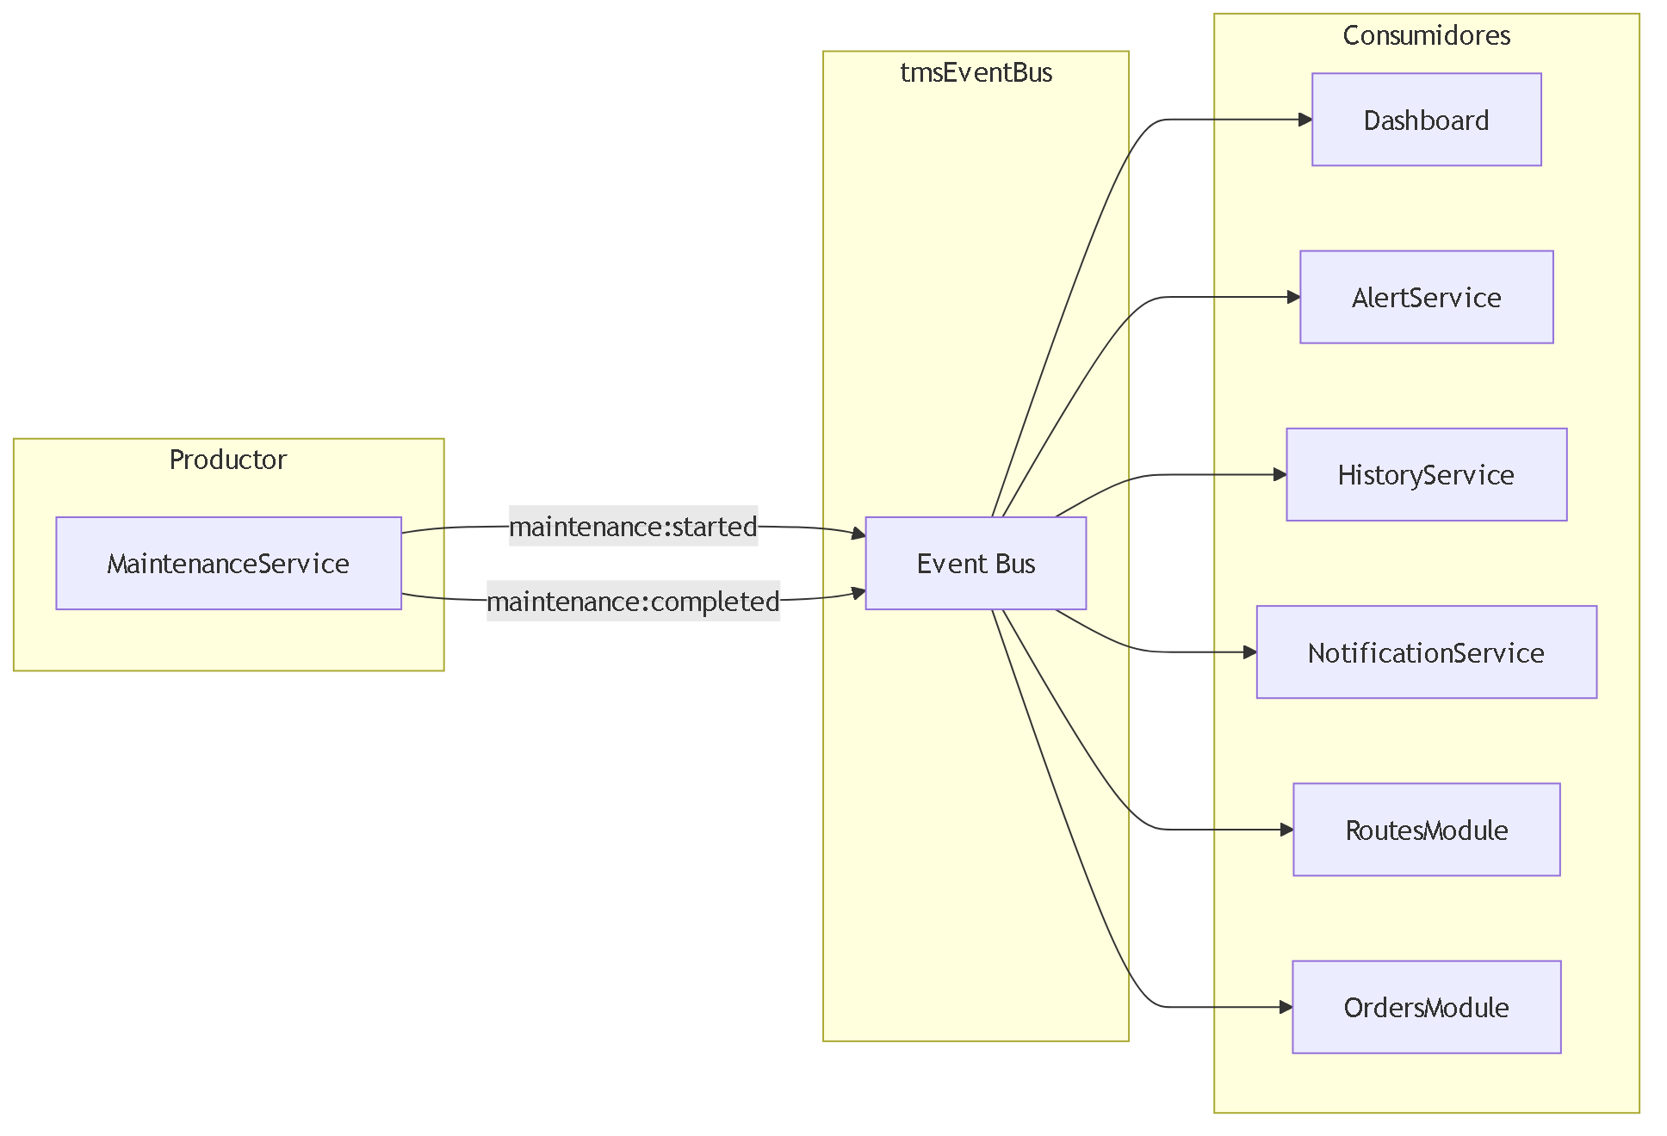
Fig 20. 10.2 Propagacion via tmsEventBus

10.3 Mapeo de Eventos en Codigo

Evento tmsEventBus | Evento de Dominio | Contexto
-------------------- | ------------------- | ----------
maintenance:started | maintenance.work_order.created | Cuando se crea una orden de trabajo
maintenance:completed | maintenance.work_order.completed | Cuando se completa una orden de trabajo

11. Reglas de Negocio Clave

ID | Regla | Descripcion | Impacto
---- | ------- | ------------- | ---------
R-01 | Aislamiento multi-tenant | Todas las consultas filtran por tenant_id extraido del JWT. Un tenant nunca puede ver ni modificar datos de otro tenant. | Seguridad, Integridad
R-02 | Estado inicial de orden de trabajo | Toda orden de trabajo inicia en status pending. No se puede crear directamente en otro estado. | Integridad
R-03 | Bloqueo por mantenimiento vencido | Si blockOnOverdue = true en settings, un vehiculo con mantenimiento vencido se marca como out_of_service y no puede asignarse a rutas. Configurable por tenant. | Operacion
R-04 | Bloqueo por inspeccion vencida | Si blockOnExpiredInspection = true en settings, un vehiculo con inspeccion expirada se bloquea para operacion. Configurable por tenant. | Operacion
R-05 | Bloqueo por documento vencido | Si blockOnExpiredDocument = true en settings, un vehiculo con documentos vencidos se bloquea para operacion. Configurable por tenant. | Operacion
R-06 | Decremento de stock | Al completar una orden de trabajo, el stock de los repuestos utilizados se decrementa automaticamente segun las cantidades registradas. | Inventario
R-07 | Alertas de stock bajo | Cuando el currentStock de un repuesto alcanza o cae debajo de minStock, se genera automaticamente una alerta tipo low_stock. | Inventario
R-08 | Orden automatica por averia | Si autoCreateWorkOrder = true en settings, al reportar una averia se crea automaticamente una orden de trabajo tipo corrective. | Automatizacion
R-09 | Orden automatica por inspeccion fallida | Si autoCreateWorkOrder = true en settings, al fallar una inspeccion se crea automaticamente una orden de trabajo tipo inspection. | Automatizacion
R-10 | Trigger por kilometraje | Cuando el kilometraje del vehiculo alcanza nextDueMileage - mileageAlertThreshold, la programacion pasa a due_soon. Al superar nextDueMileage, pasa a overdue. | Mantenimiento Preventivo
R-11 | Trigger por tiempo | Cuando la fecha actual se acerca a nextDueDate (dentro de alertDaysBefore dias), la programacion pasa a due_soon. Al superar nextDueDate, pasa a overdue. | Mantenimiento Preventivo
R-12 | Alerta anticipada | Se genera alerta tipo maintenance_due con severidad warning cuando faltan alertDaysBefore dias (por defecto 7) para el proximo mantenimiento. | Alertas
R-13 | Calculo de costos | El costo total de una orden de trabajo se calcula como totalCost = laborCost + partsCost. Ambos campos se registran al completar la orden. | Financiero
R-14 | Calculo de MTBF y MTTR | MTBF (Mean Time Between Failures) y MTTR (Mean Time To Repair) se calculan a partir del historial de ordenes de trabajo completadas del vehiculo/flota. | Metricas

12. Catalogo de Errores HTTP

12.1 Errores Generales

Codigo HTTP | Codigo Error | Mensaje | Descripcion
------------- | ------------- | --------- | -------------
400 | BAD_REQUEST | Solicitud invalida | Datos de entrada invalidos o faltantes
401 | UNAUTHORIZED | No autorizado | Token JWT invalido, expirado o ausente
403 | FORBIDDEN | Sin permisos | El rol del usuario no tiene el permiso requerido
404 | NOT_FOUND | Recurso no encontrado | El recurso solicitado no existe en el tenant
409 | CONFLICT | Conflicto | Duplicidad de datos (placa, codigo de parte)
422 | UNPROCESSABLE_ENTITY | Entidad no procesable | Regla de negocio violada
500 | INTERNAL_ERROR | Error interno | Error no esperado del servidor

12.2 Errores Especificos del Modulo

Codigo HTTP | Codigo Error | Mensaje | Contexto
------------- | ------------- | --------- | ----------
404 | VEHICLE_NOT_FOUND | Vehiculo no encontrado | El vehiculo no existe o no pertenece al tenant
404 | WORK_ORDER_NOT_FOUND | Orden de trabajo no encontrada | La orden no existe o no pertenece al tenant
404 | SCHEDULE_NOT_FOUND | Programacion no encontrada | La programacion no existe o no pertenece al tenant
404 | BREAKDOWN_NOT_FOUND | Averia no encontrada | La averia no existe o no pertenece al tenant
404 | WORKSHOP_NOT_FOUND | Taller no encontrado | El taller no existe o no pertenece al tenant
404 | PART_NOT_FOUND | Repuesto no encontrado | El repuesto no existe o no pertenece al tenant
404 | INSPECTION_NOT_FOUND | Inspeccion no encontrada | La inspeccion no existe o no pertenece al tenant
404 | ALERT_NOT_FOUND | Alerta no encontrada | La alerta no existe o no pertenece al tenant
409 | VEHICLE_PLATE_DUPLICATE | Placa duplicada | Ya existe un vehiculo con esa placa en el tenant
409 | PART_CODE_DUPLICATE | Codigo de parte duplicado | Ya existe un repuesto con ese codigo en el tenant
422 | INVALID_STATUS_TRANSITION | Transicion de estado invalida | La transicion de estado solicitada no es valida
422 | PART_INSUFFICIENT_STOCK | Stock insuficiente | No hay suficiente stock del repuesto para la operacion
422 | VEHICLE_IN_MAINTENANCE | Vehiculo en mantenimiento | El vehiculo ya esta en mantenimiento y no se puede operar
422 | WORK_ORDER_NOT_IN_PROGRESS | Orden no esta en progreso | Se intento completar una orden que no esta en in_progress
422 | INSPECTION_ALREADY_COMPLETED | Inspeccion ya completada | Se intento modificar una inspeccion que ya fue completada
422 | SCHEDULE_INTERVAL_REQUIRED | Intervalo requerido | Se debe proporcionar al menos un intervalo (km o dias)

13. Permisos RBAC
Modelo de 3 roles (definicion Edson)
Leyenda: Si = Permitido | Configurable = Permitido si el Usuario Maestro le asigno el permiso | No = Denegado

13.1 Jerarquia de Roles

13.2 Descripcion de Roles

Rol | Descripcion | Alcance
----- | ------------- | ---------
Owner | Propietario del tenant. Acceso total a todos los modulos y configuraciones. No puede ser restringido. | Total
Usuario Maestro | Administrador operativo designado por el Owner. Gestiona usuarios, permisos y operaciones del dia a dia. Acceso completo al modulo de mantenimiento. | Administrativo
Subusuario | Operador con permisos configurables asignados por el Usuario Maestro. Solo puede acceder a las funcionalidades que le fueron otorgadas explicitamente. | Configurable

13.3 Tabla de Permisos

Permiso | Descripcion | Owner | Usuario Maestro | Subusuario
--------- | ------------- | ------- | ---------------- | ------------
vehicles:read | Consultar vehiculos de la flota | Si | Si | Configurable
vehicles:create | Registrar nuevos vehiculos | Si | Si | Configurable
vehicles:update | Actualizar datos de vehiculos | Si | Si | Configurable
vehicles:delete | Eliminar vehiculos de la flota | Si | Si | No
work_orders:read | Consultar ordenes de trabajo | Si | Si | Configurable
work_orders:create | Crear ordenes de trabajo | Si | Si | Configurable
work_orders:complete | Completar ordenes de trabajo | Si | Si | No
work_orders:cancel | Cancelar ordenes de trabajo | Si | Si | No
schedules:read | Consultar programaciones preventivas | Si | Si | Configurable
schedules:create | Crear programaciones preventivas | Si | Si | Configurable
schedules:update | Actualizar programaciones preventivas | Si | Si | Configurable
schedules:delete | Eliminar programaciones preventivas | Si | Si | No
inspections:read | Consultar inspecciones | Si | Si | Configurable
inspections:create | Crear y realizar inspecciones | Si | Si | Configurable
parts:read | Consultar inventario de repuestos | Si | Si | Configurable
parts:create | Registrar repuestos | Si | Si | Configurable
parts:update | Actualizar repuestos | Si | Si | Configurable
breakdowns:read | Consultar averias/fallas | Si | Si | Configurable
breakdowns:create | Reportar averias/fallas | Si | Si | Configurable
alerts:read | Consultar alertas | Si | Si | Configurable
alerts:manage | Gestionar alertas (marcar leida, descartar) | Si | Si | Configurable
workshops:read | Consultar talleres | Si | Si | Configurable
workshops:manage | Crear y actualizar talleres | Si | Si | No
maintenance:metrics | Consultar metricas e historial | Si | Si | Configurable
maintenance:settings | Configurar ajustes del modulo | Si | Si | No

13.4 Restricciones del Subusuario
El Subusuario tiene las siguientes restricciones fijas (no configurables):

Accion Restringida | Motivo
------------------- | --------
vehicles:delete | La eliminacion de vehiculos es una accion administrativa critica
work_orders:complete | Completar ordenes implica registro de costos y actualizacion de inventario
work_orders:cancel | Cancelar ordenes afecta la planificacion operativa
schedules:delete | Eliminar programaciones afecta el mantenimiento preventivo de la flota
workshops:manage | La gestion de talleres es administrativa
maintenance:settings | La configuracion del modulo afecta a todo el tenant

Nota multi-tenant: Los permisos aplican siempre dentro del contexto del tenant_id del usuario. Un Subusuario con permiso vehicles:read solo puede ver vehiculos de su propio tenant.

14. Diagrama de Componentes
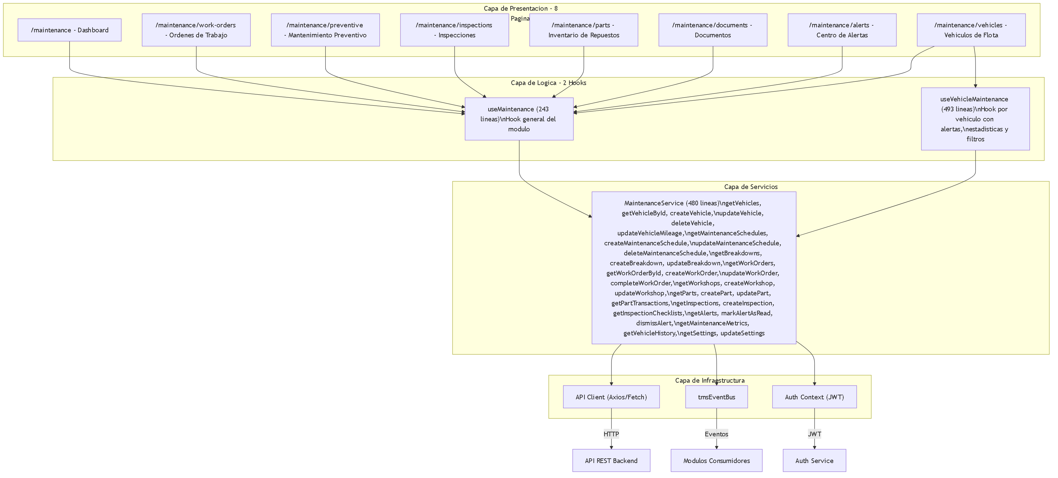
Fig 21. 14. Diagrama de Componentes

Detalle de Hooks

Hook | Archivo | Lineas | Responsabilidad
------ | --------- | -------- | ----------------
useMaintenance | src/hooks/useMaintenance.ts | 243 | Hook general que envuelve todas las llamadas del MaintenanceService con manejo de errores, loading states y cache
useVehicleMaintenance | src/hooks/useVehicleMaintenance.ts | 493 | Hook especializado por vehiculo que incluye calculo de alertas, estadisticas de mantenimiento y filtros avanzados

Detalle del Servicio

Servicio | Archivo | Lineas | Metodos
---------- | --------- | -------- | ---------
MaintenanceService | src/services/maintenance.service.ts | 480 | 34 metodos organizados por sub-area (vehiculos, schedules, breakdowns, work orders, workshops, parts, inspections, alerts, metrics, settings)

15. Diagrama de Despliegue
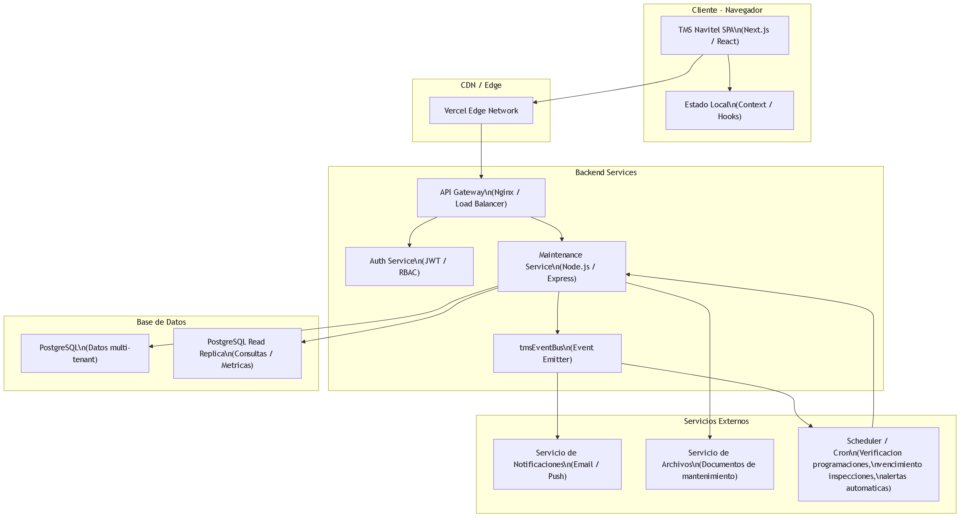
Fig 22. 15. Diagrama de Despliegue

Componentes de Despliegue Especificos de Mantenimiento

Componente | Funcion | Tecnologia
----------- | --------- | ------------
Maintenance Service | API REST para todas las operaciones de mantenimiento | Node.js / Express
Scheduler / Cron | Verificacion periodica de vencimientos de programaciones, inspecciones y documentos. Generacion automatica de alertas. | Node-cron / Bull Queue
File Service | Almacenamiento de documentos de mantenimiento (reportes, facturas, fotos) | S3 / MinIO
Notification Service | Envio de notificaciones de alertas criticas | Email (SMTP) / Push
PostgreSQL | Base de datos principal con aislamiento multi-tenant por tenant_id | PostgreSQL 15+
Read Replica | Replica de lectura para consultas pesadas de metricas e historial | PostgreSQL 15+

Nota final: Este documento cubre 12 casos de uso del modulo de Mantenimiento. Todas las operaciones de lectura y escritura estan filtradas por tenant_id extraido del JWT para garantizar el aislamiento multi-tenant. El modulo se integra con el resto del sistema TMS Navitel a traves del tmsEventBus, emitiendo eventos maintenance:started y maintenance:completed que otros modulos pueden consumir para actualizar el estado de rutas, ordenes de transporte y dashboard general.

Nota: Este documento es una referencia operativa para desarrollo frontend y backend. Para detalles completos, consultar MAINTENANCE_QUICK_REFERENCE.md.

